MODELOS Y BASES DE DATOS

## SQL Básico.

## 2022-1

## Guía autoestudio 1/ 6

## Mateo Olaya Garzón, Andrés Camilo Oñate Quimbayo

# Investigación

## SQL

* ¿Qué es? ¿Para qué sirve?

**“SQL** es un acrónimo en inglés para **Structured Query Language**.  Un **Lenguaje de Consulta Estructurado**. Un tipo de **lenguaje de programación** que te permite manipular y descargar datos de una base de datos. Tiene capacidad de hacer cálculos avanzados y álgebra. Es utilizado en la mayoría de empresas que almacenan datos en una base de datos. Ha sido y sigue siendo el lenguaje de programación más usado para bases de datos relacionales.”

* ¿Qué es DML, DDL, DCL, TCL?

1. **¿Qué es DDL? Lenguaje de Definición de Datos**

DDL significa **Data Definition Language o Lenguaje de Definición de Datos, en español.** Este lenguaje permite definir las tareas de las estructuras que almacenarán los datos.

**Sentencias de DDL (Data Definition Language)**

* **CREATE:** Utilizado para crear nuevas tablas, campos e índices.
* **ALTER:** Utilizado para modificar las tablas agregando campos o cambiando la definición de los campos.
* **DROP:** Empleado para eliminar tablas e índices.
* **TRUNCATE:** Empleado para eliminar todos los registros de una tabla.
* **COMMENT:** Utilizado para agregar comentarios al diccionario de datos.
* **RENAME:** Tal como su nombre lo indica es utilizado para renombrar objetos.
* **¿Qué es DML? Lenguaje de Manipulación de Datos**

DML significa **Data Manipulation Language o Lenguaje de Manipulación de Datos, en español.** Este lenguaje permite realizar diferentes acciones a los datos que se encuentran en una base de datos.

Permite recuperar, almacenar, modificar, eliminar, insertar y actualizar datos de una **base de datos**.

**Elementos del DML (Data Manipulation Language)**

* **SELECT:** Utilizado para consultar registros de la **base de datos** que satisfagan un criterio determinado.
* **INSERT:** Utilizado para cargar de datos en la **base de datos** en una única operación.
* **UPDATE:** Utilizado para modificar los valores de los campos y registros especificados
* **DELETE:** Utilizado para eliminar registros de una tabla de una **base de datos**.
* **¿Qué es DCL? Lenguaje de Control de Datos**

Permite crear roles, permisos e integridad referencial, así como el control al acceso a la **base de datos**.

**Elementos del DCL (Data Control Language)**

* **GRANT:** Usado para otorgar privilegios de acceso de usuario a la **base de datos**.
* **REVOKE:** Utilizado para retirar privilegios de acceso otorgados con el comando GRANT.
* **¿Qué es TCL? Lenguaje de Control Transaccional**

Permite administrar diferentes transacciones que ocurren dentro de una **base de datos**.

**Elementos del TCL**(Transactional Control Language)\*\***

* **COMMIT:** Empleado para guardar el trabajo hecho.
* **ROLLBACK:** Utilizado para deshacer la modificación que hice desde el último COMMIT.”
* En este autoestudio ¿En que escribimos? ¿Por qué?

Para este autoestudio escribimos en el lenguaje **DML** ya que es el lenguaje en con el cual contamos con más experiencia.

## Motor de bases de datos y bases de datos

1. ¿Qué son?

Una DB un conjunto de datos persistentes que es utilizado por los sistemas de aplicación de una organización.

1. ¿Qué motores ofrece sqlzoo.net [http://sqlzoo.net/]?

* MYSQL
* ORACLE
* SQL Server
* DB2
* PostgreSQL
* Ingres

1. ¿Qué bases de datos ofrece sqlzoo?

* Guest House
* Adventure Works
* University Timetables
* Musicians
* Dressmaker
* Congestion Charging

# Practica

## Usando SQLzoo.net

## A.

* SELECT

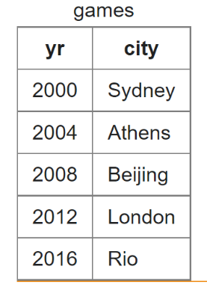

* Calculo relacional:
* Algebra relacional:

* SELECT…WHERE



* Calculo relacional:
* Algebra relacional:
* SELECT…GROUP BY

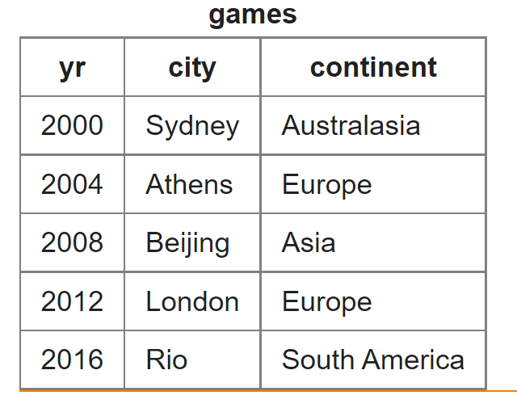

* Calculo relacional:
* Algebra relacional:
* SELECT…SELECT
* Calculo relacional:
* Algebra relacional:

## B.

* + - 1. COALESCE:

Tomamos la columna Weight (peso) de los productos y aquellos cuya asignación fuera Null (Vacio) lo reemplazamos por ‘PESO NO REGISTRADO’

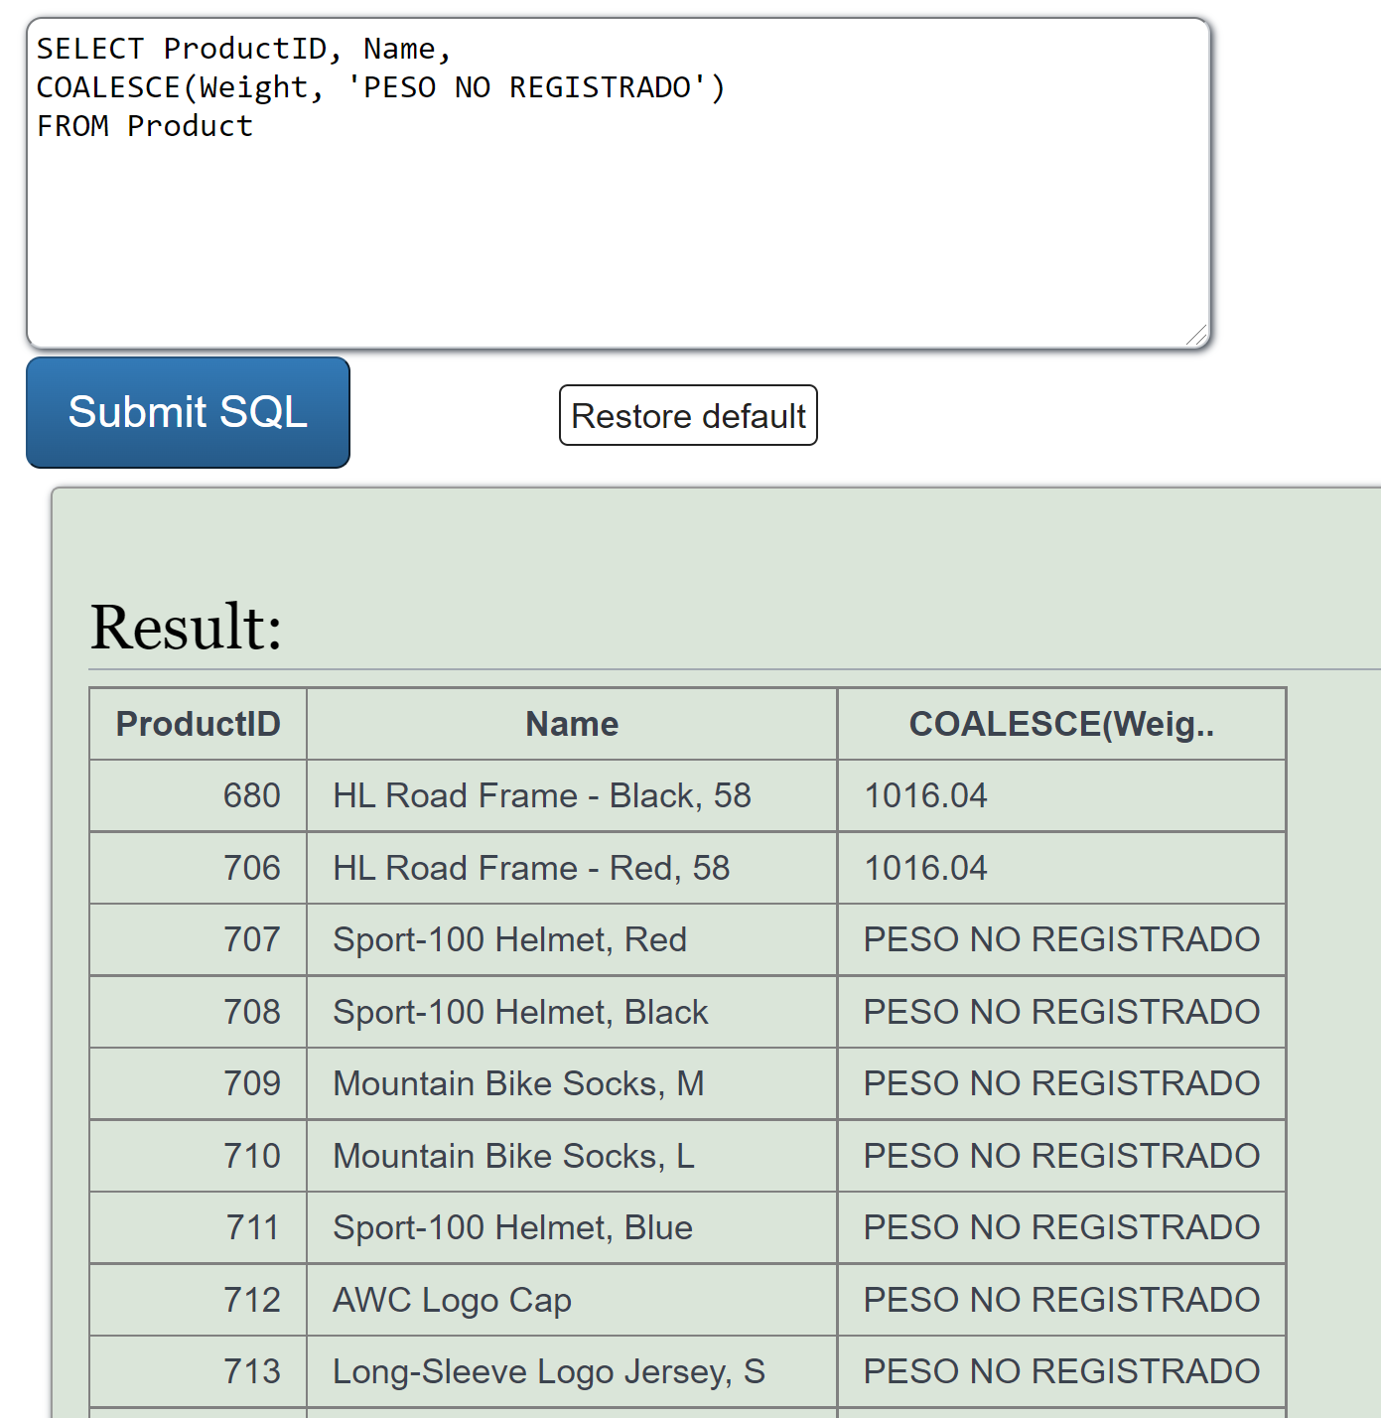

* + - 1. ROUND:

Tomamos la columna StandarCost y redondeamos a un decimal los registros de los productos.

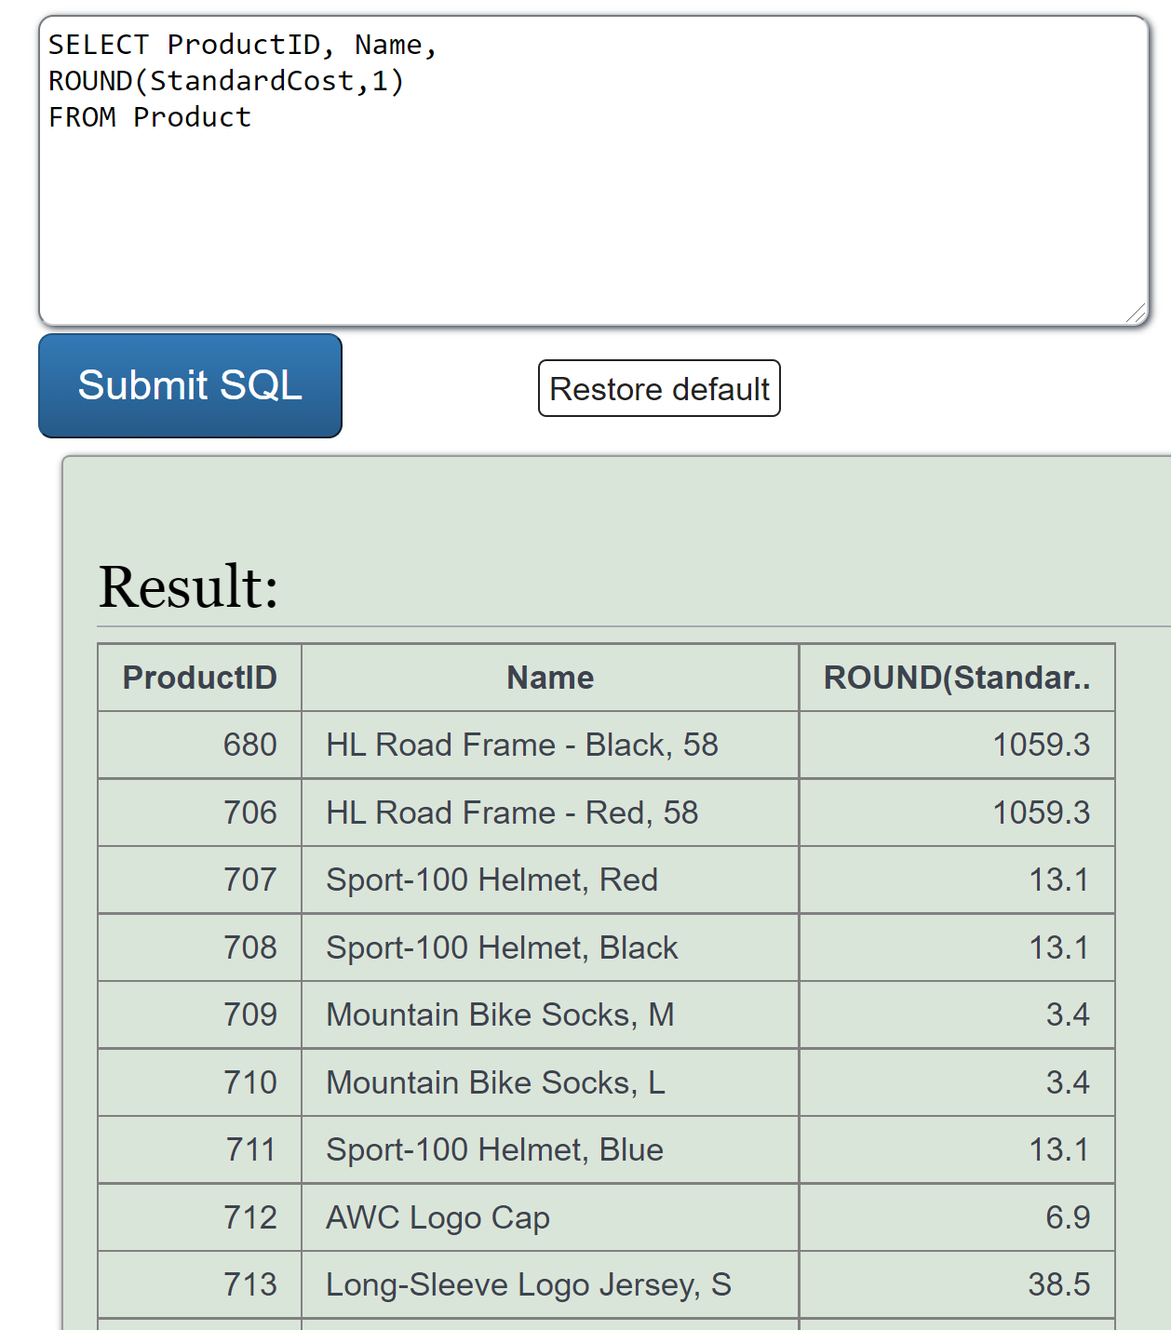

* + - 1. CONCAT

Tomamos la columna Name y ListPrice, concatenando con ‘is sold in’.

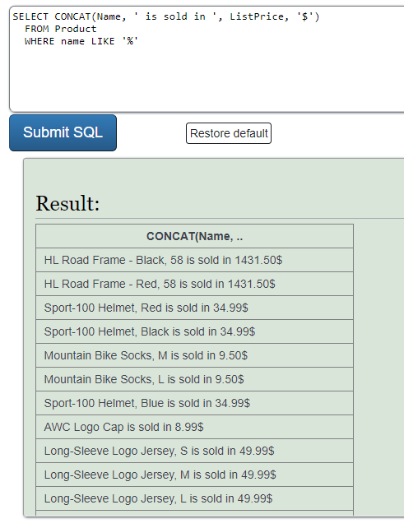

* + - 1. FORMAT DATES

Tomamos la columna SellStartDate y se le da un formato de fecha con la función correspondiente.

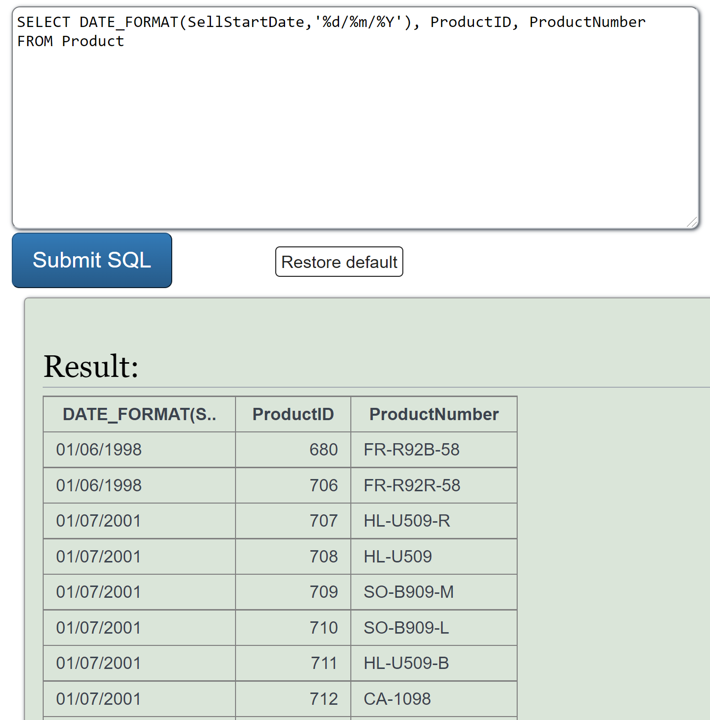

* + - 1. COUNT

Usamos esta función para ordenar y contabilizar los productos por Color.

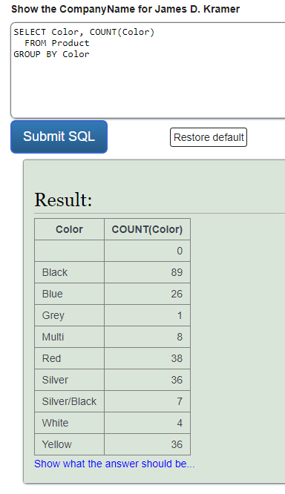

## C.

### BASICS

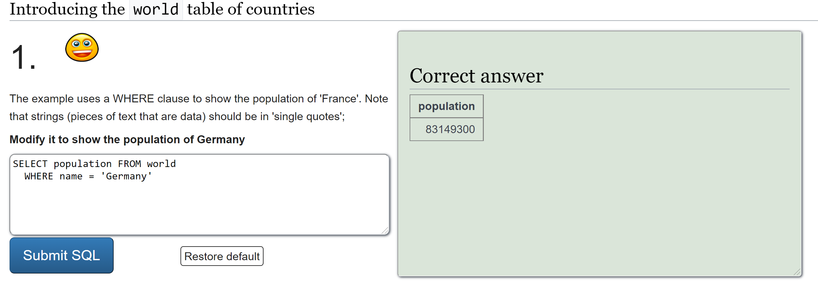



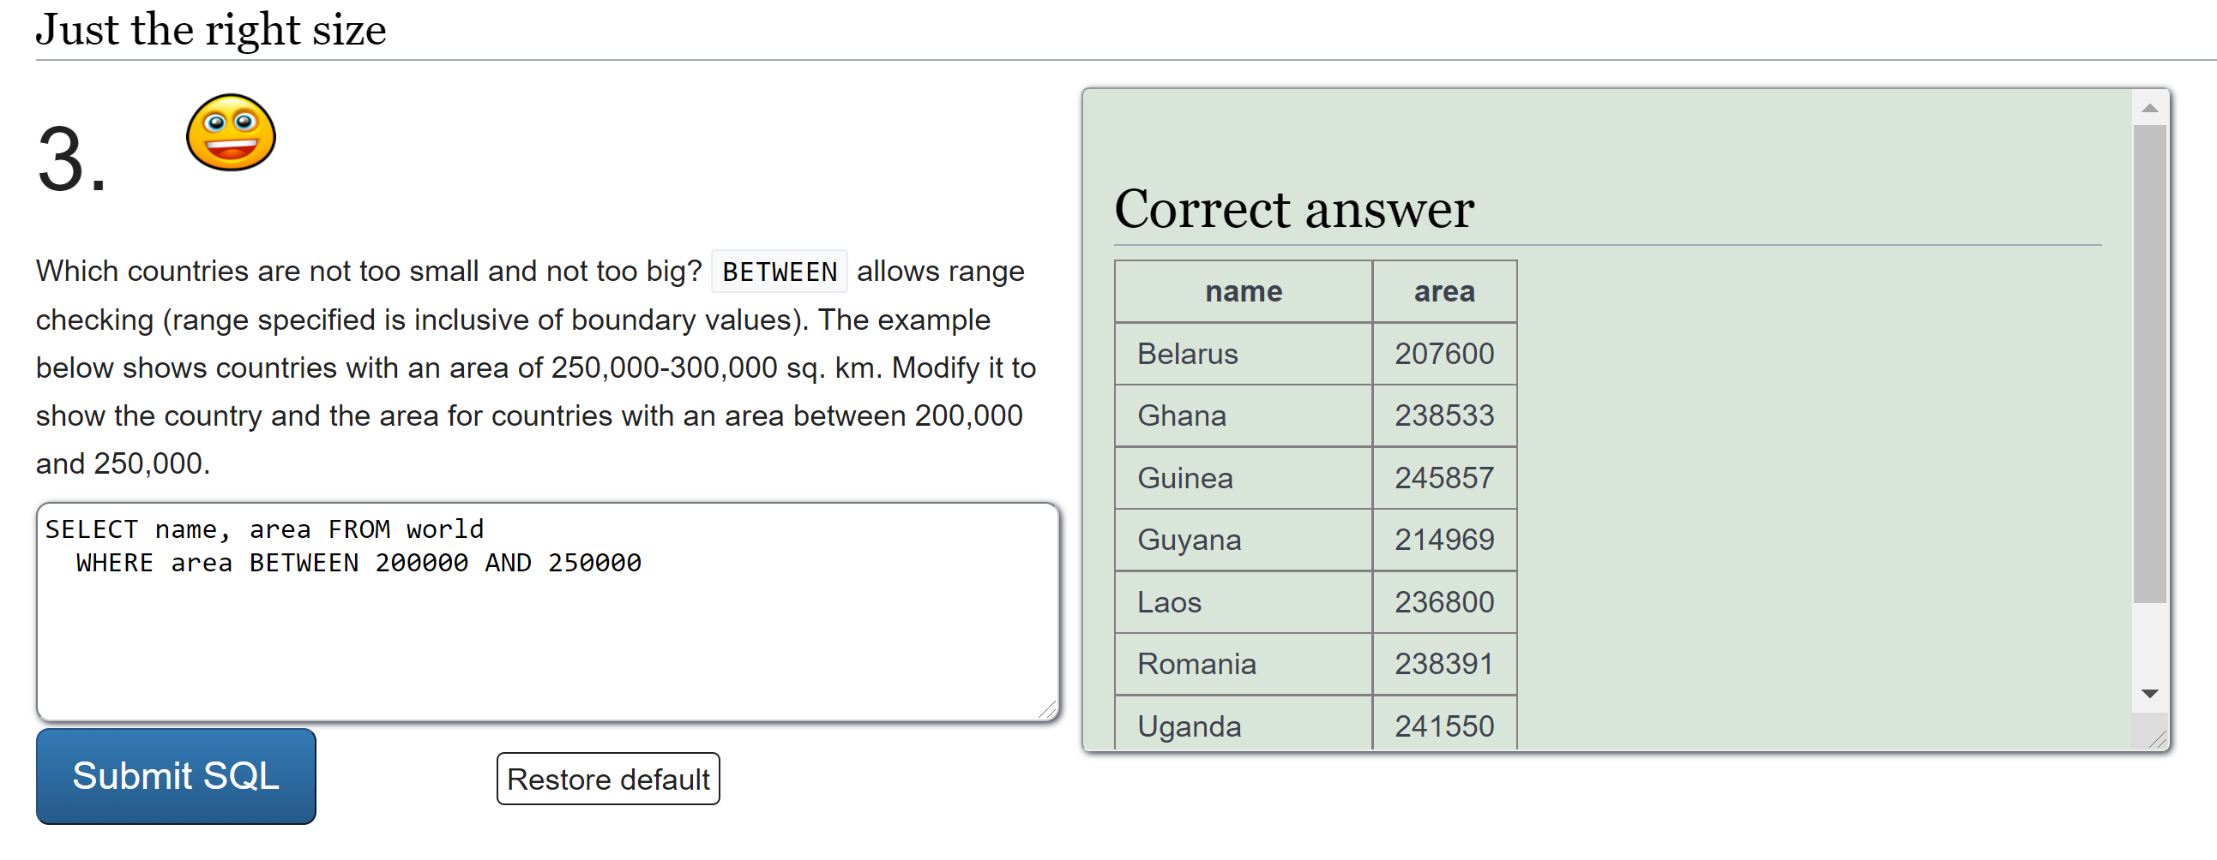



### FROM WORLD

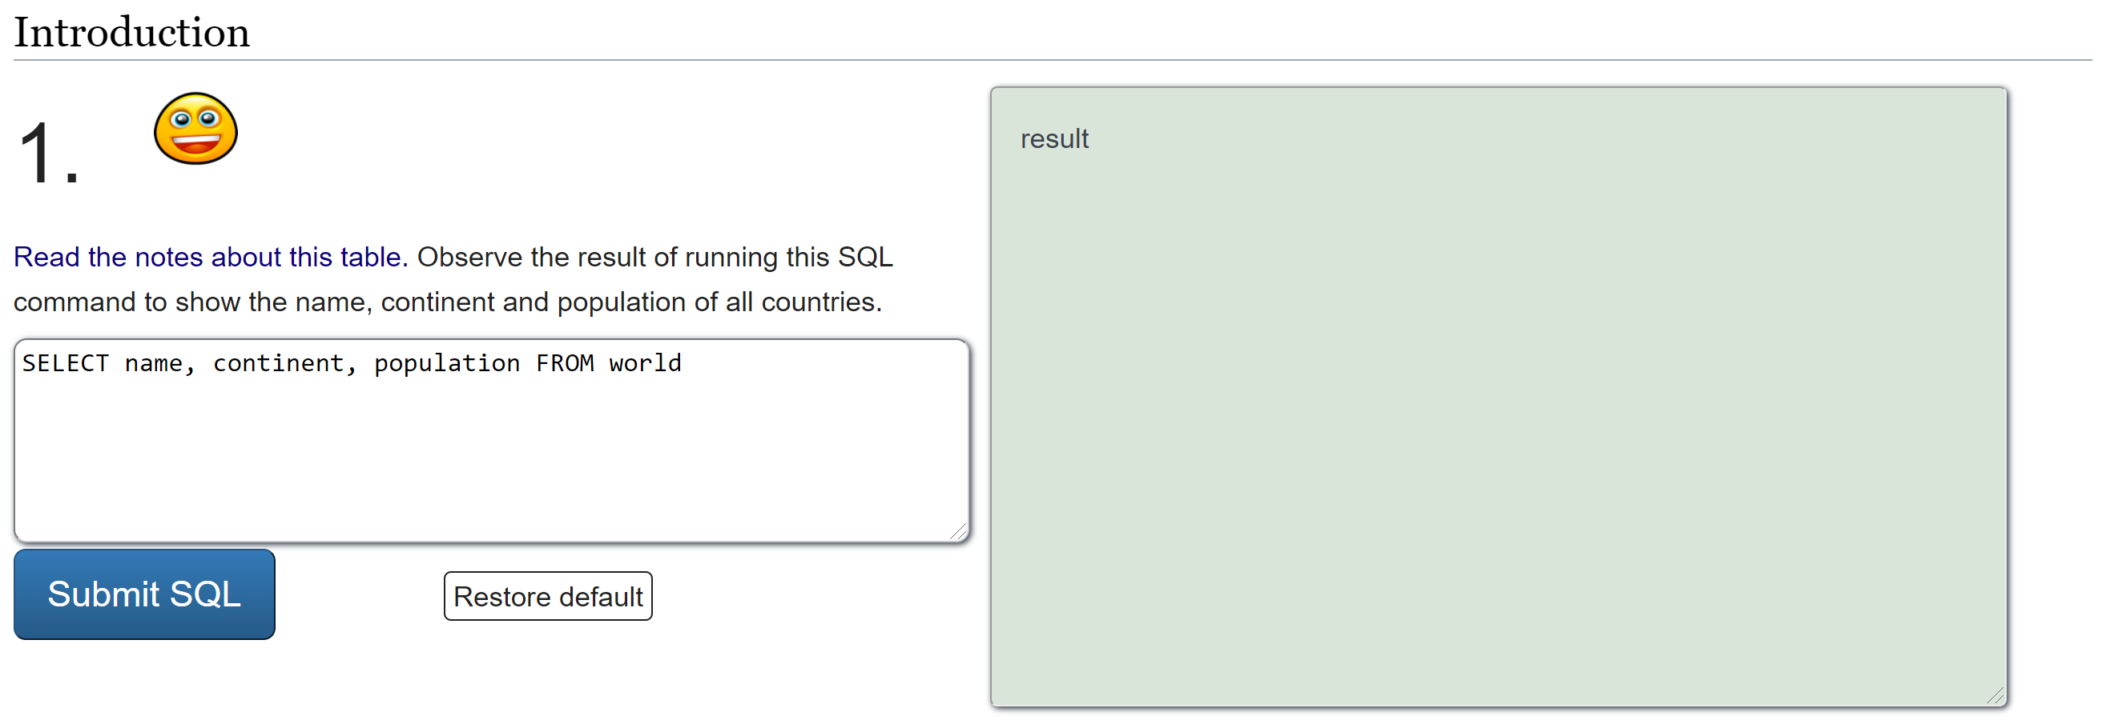

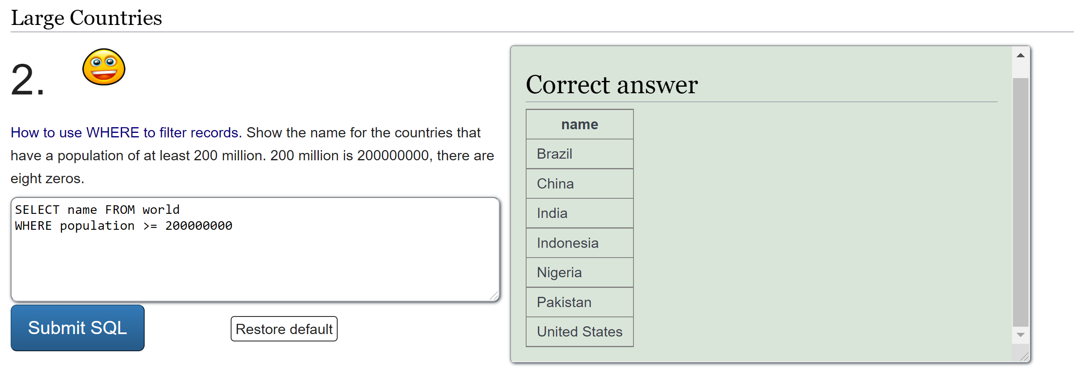

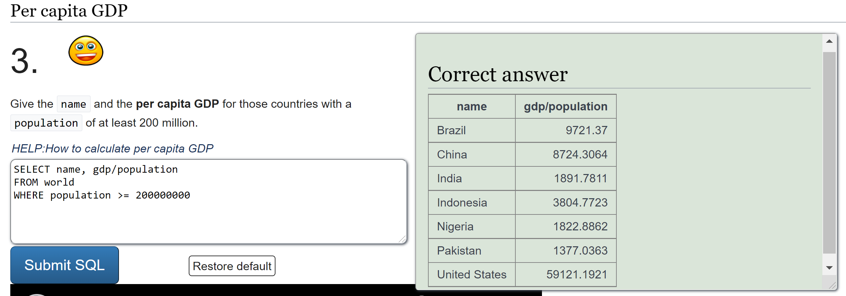

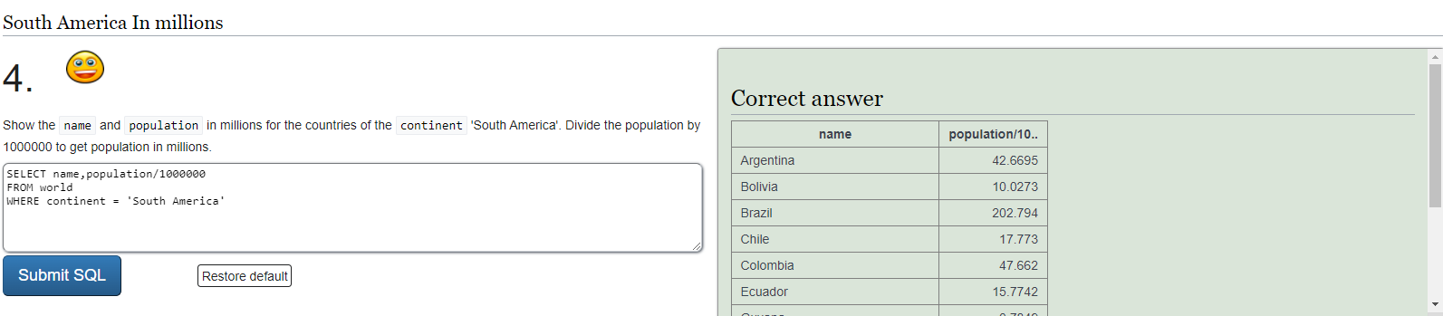

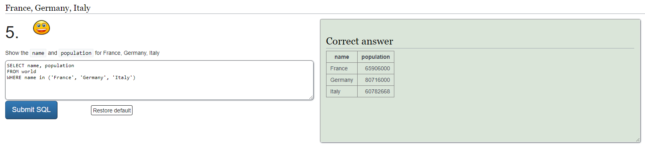

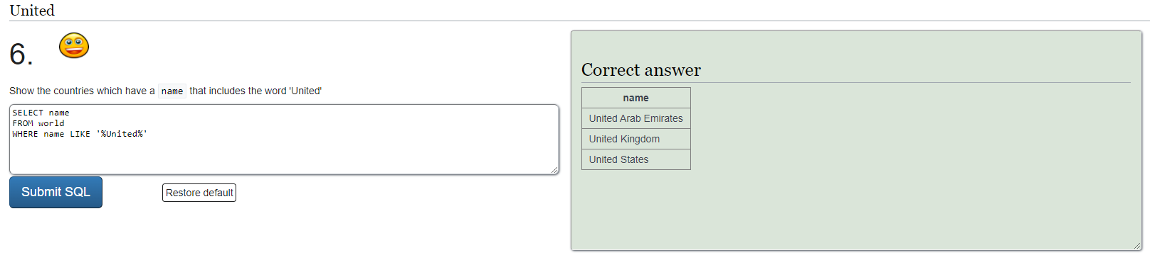

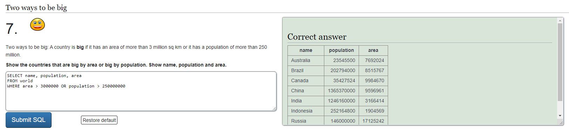

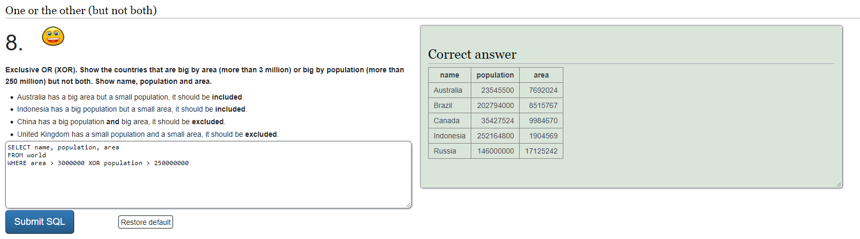

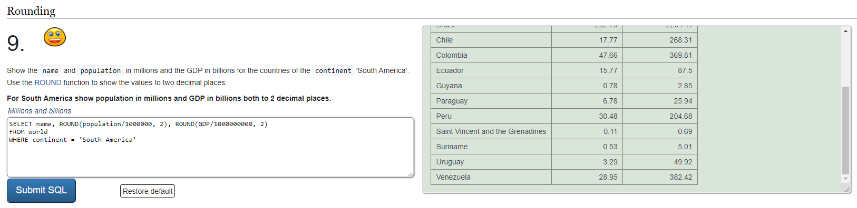

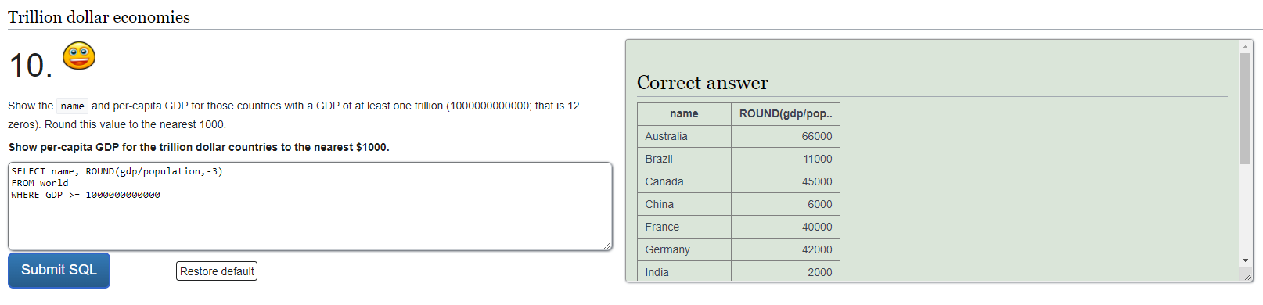

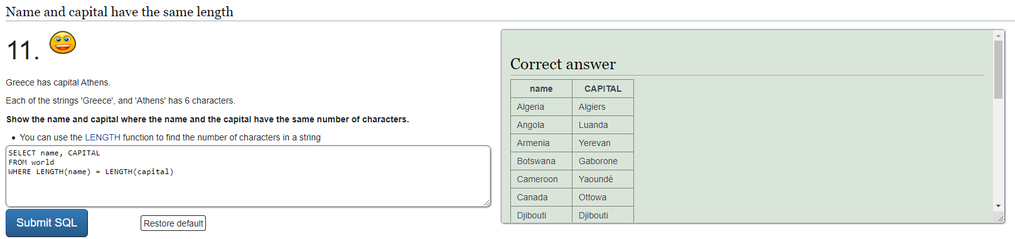

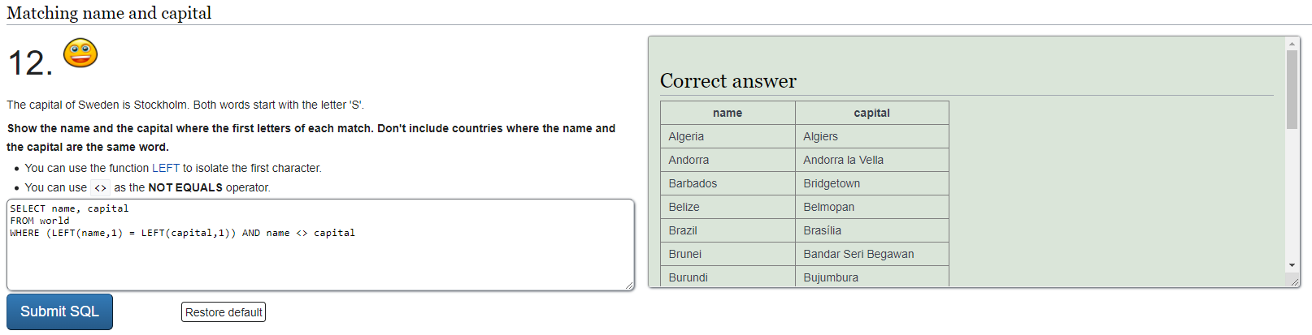

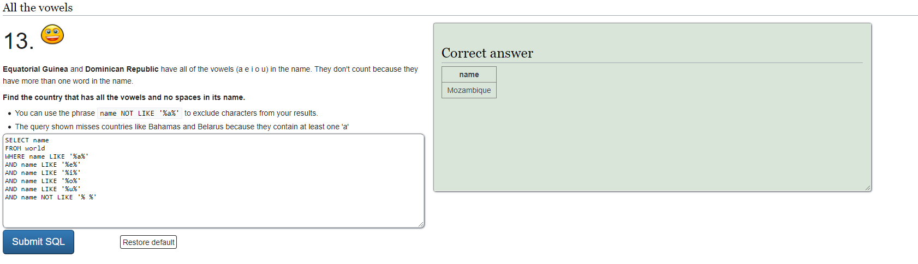

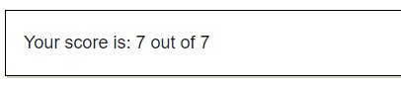

### FROM NOBEL

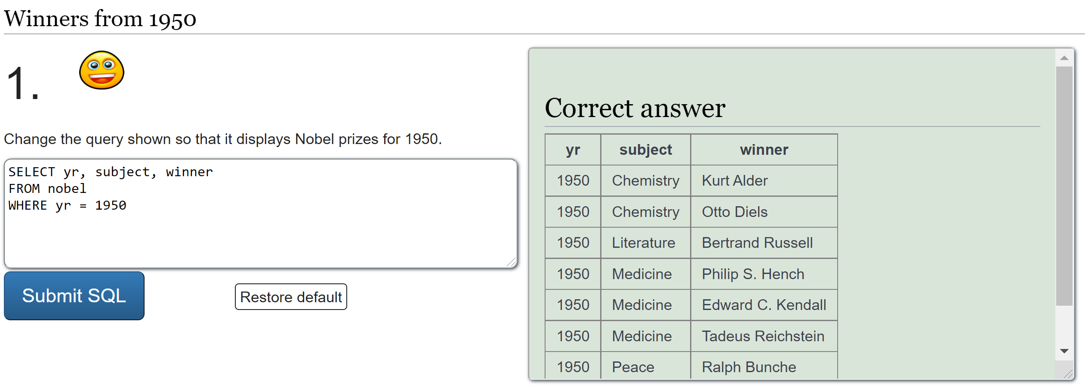

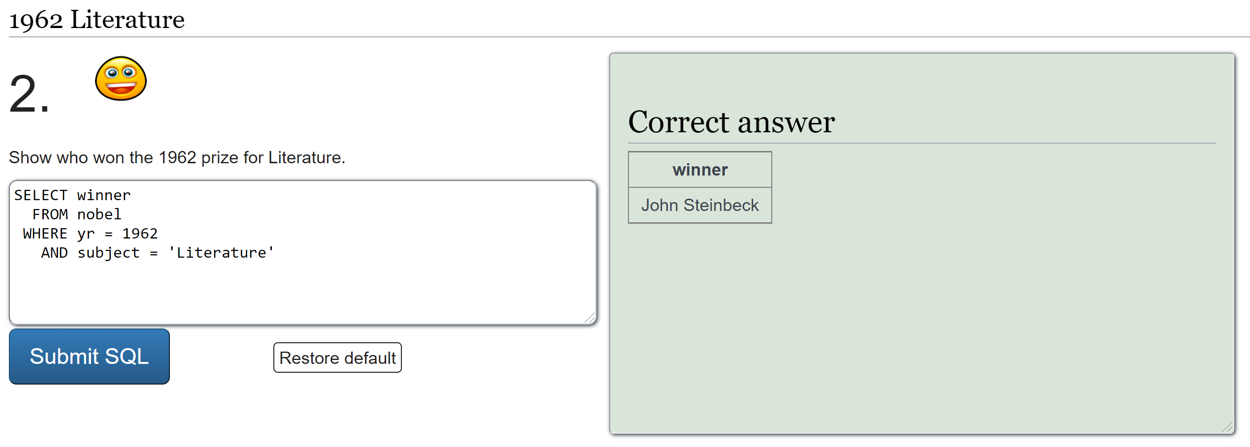

## 

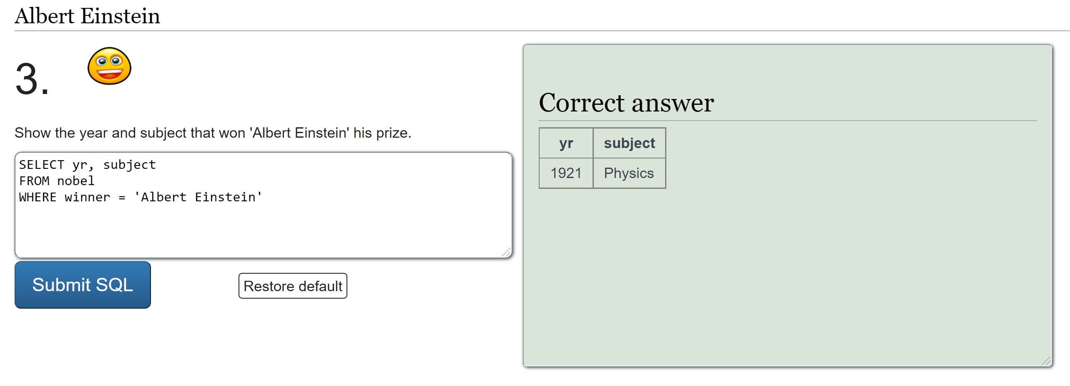

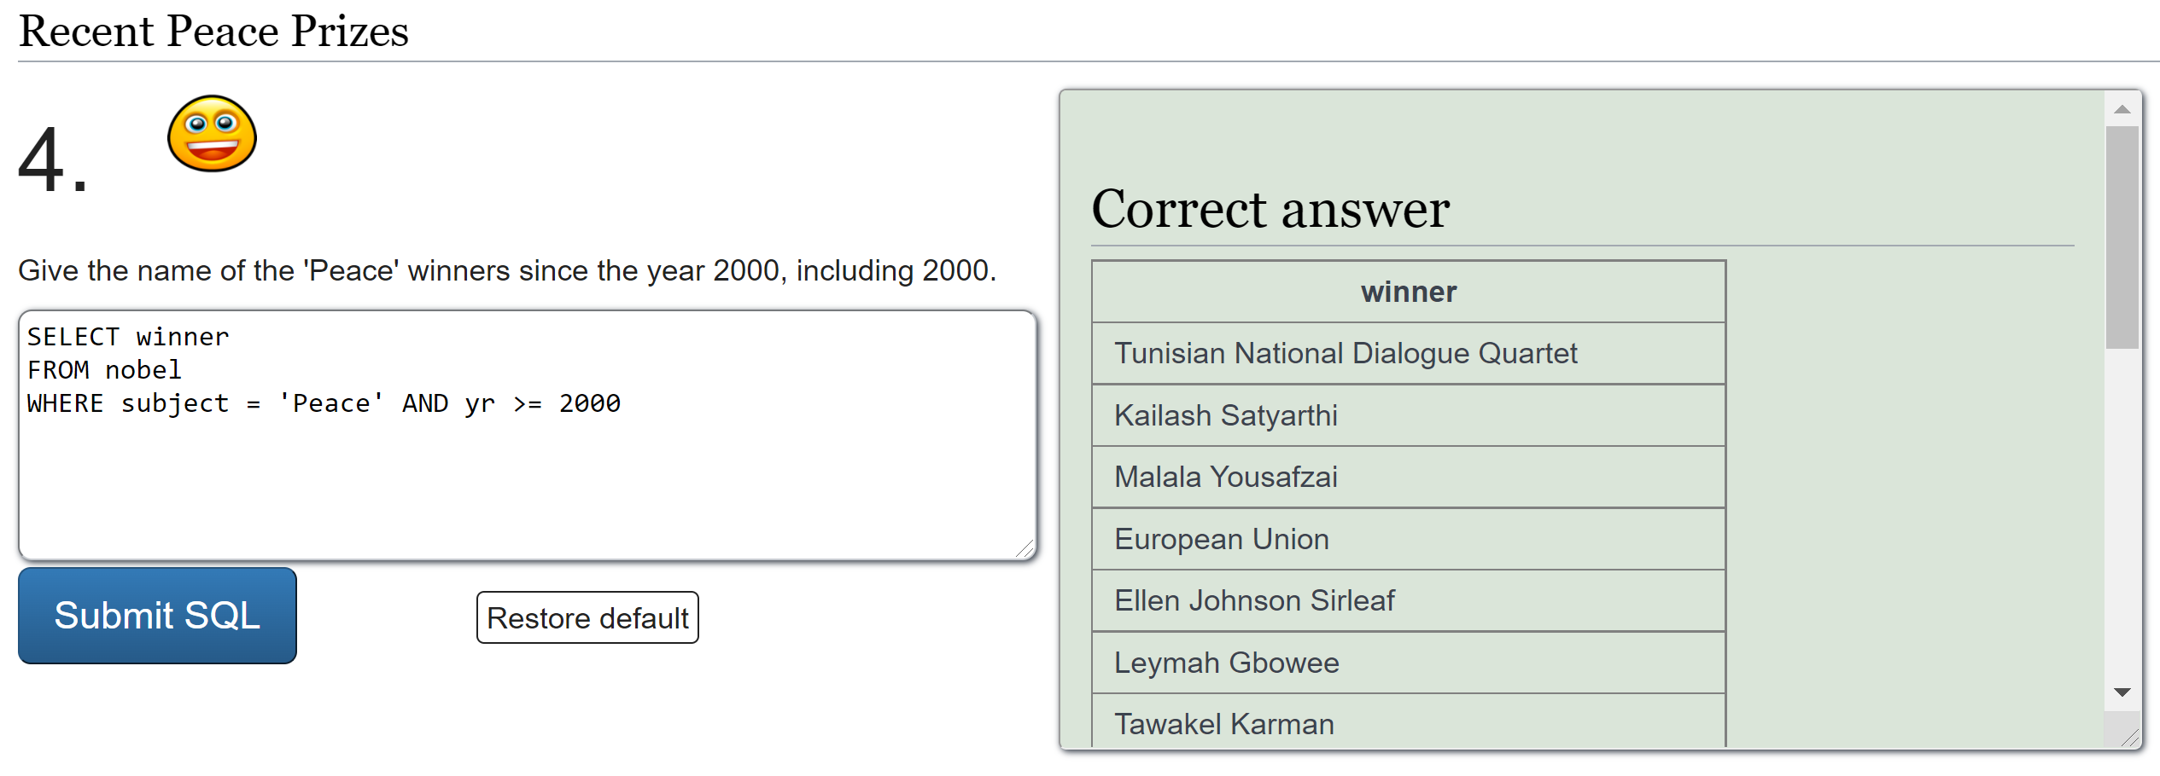

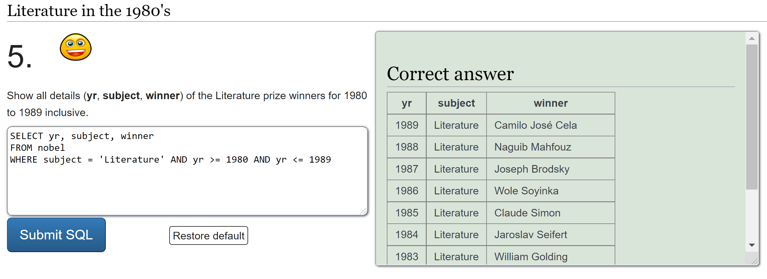

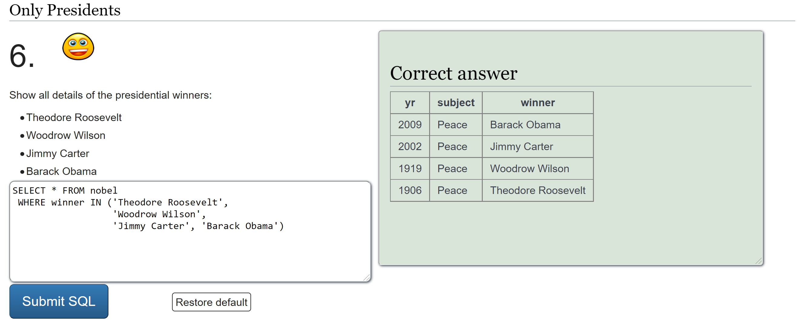

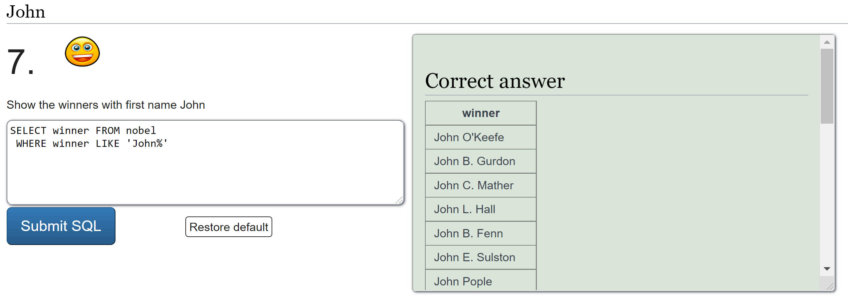

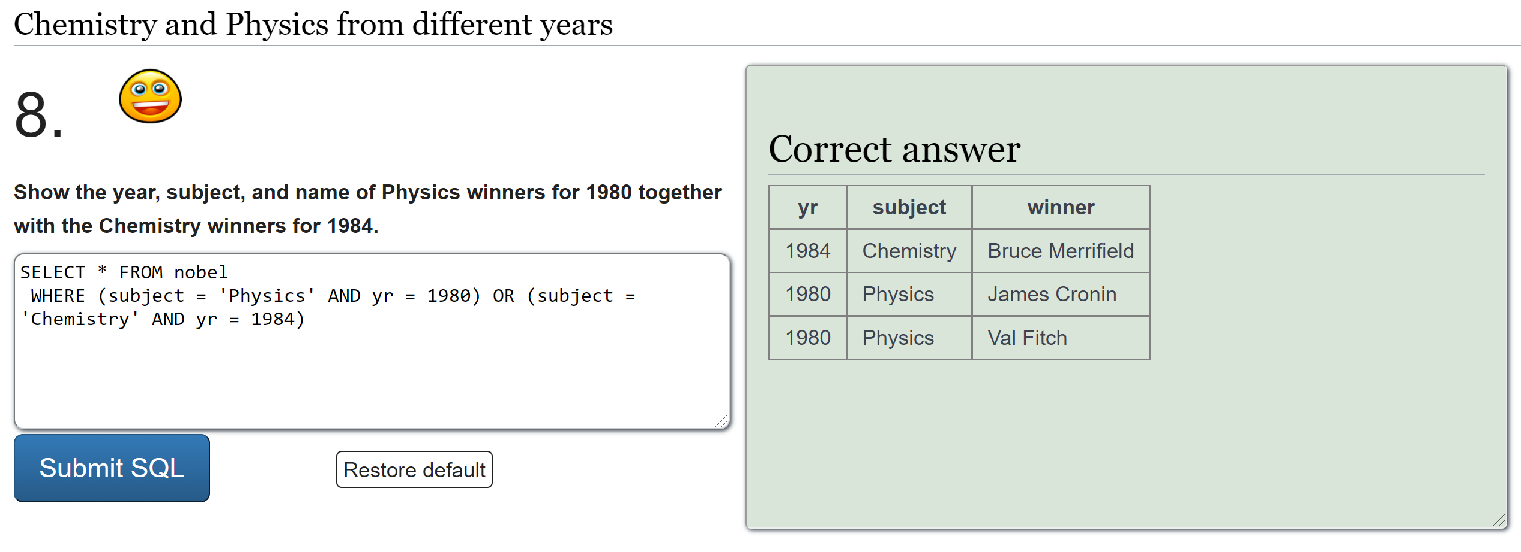

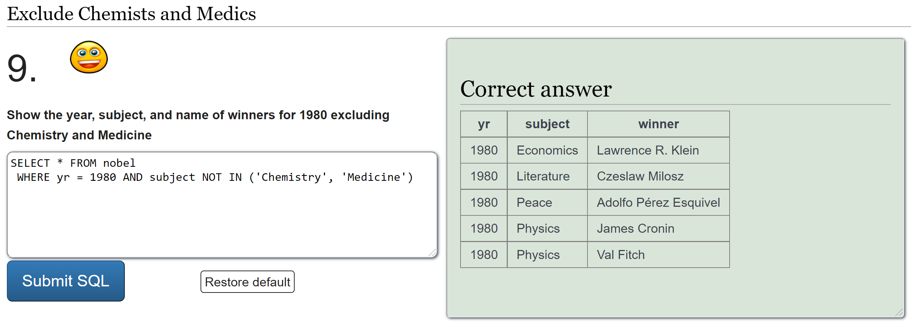



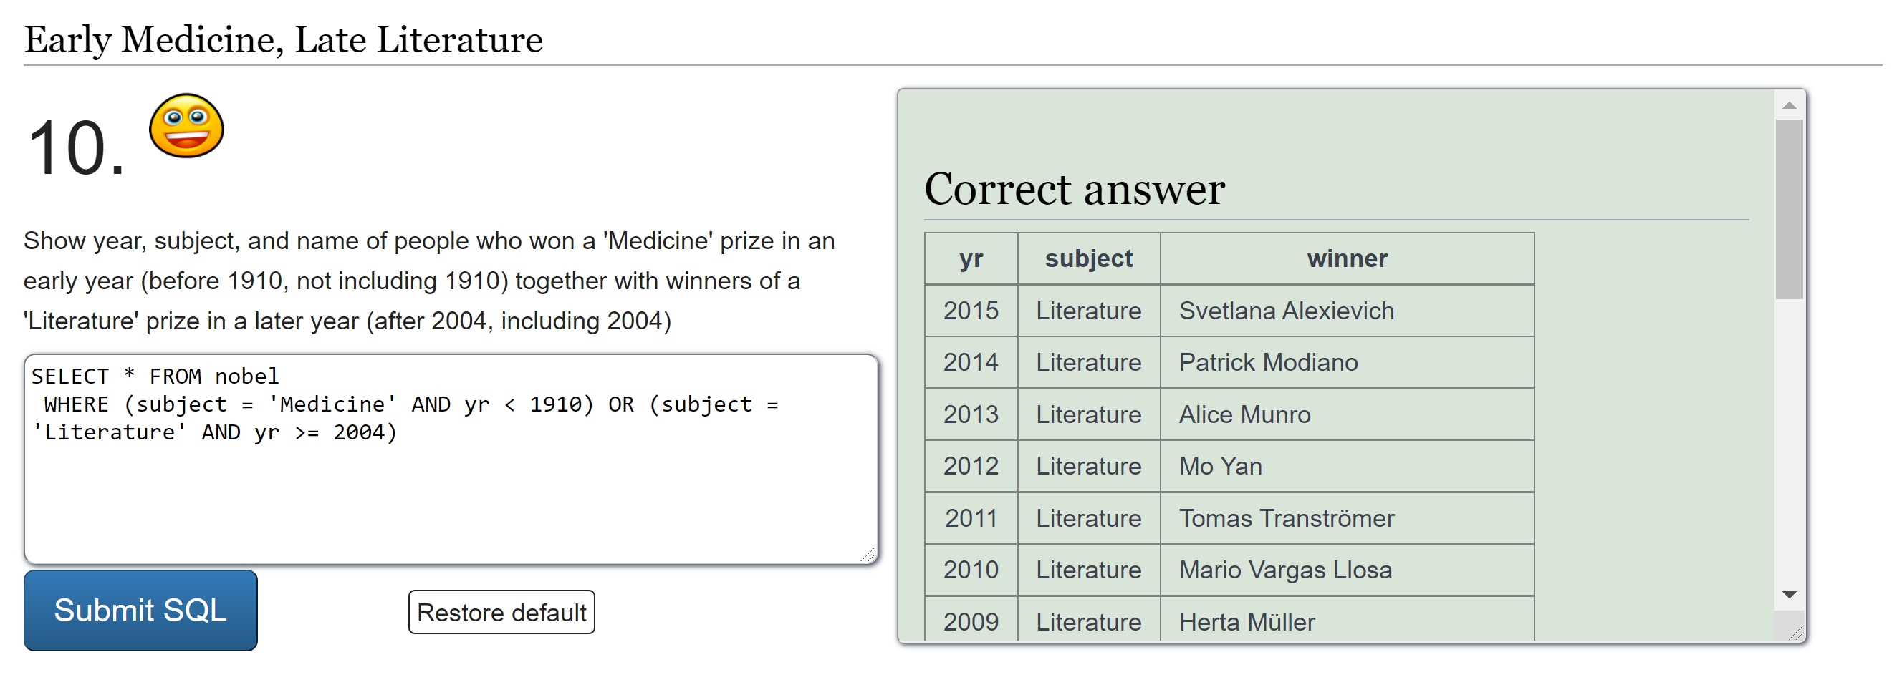



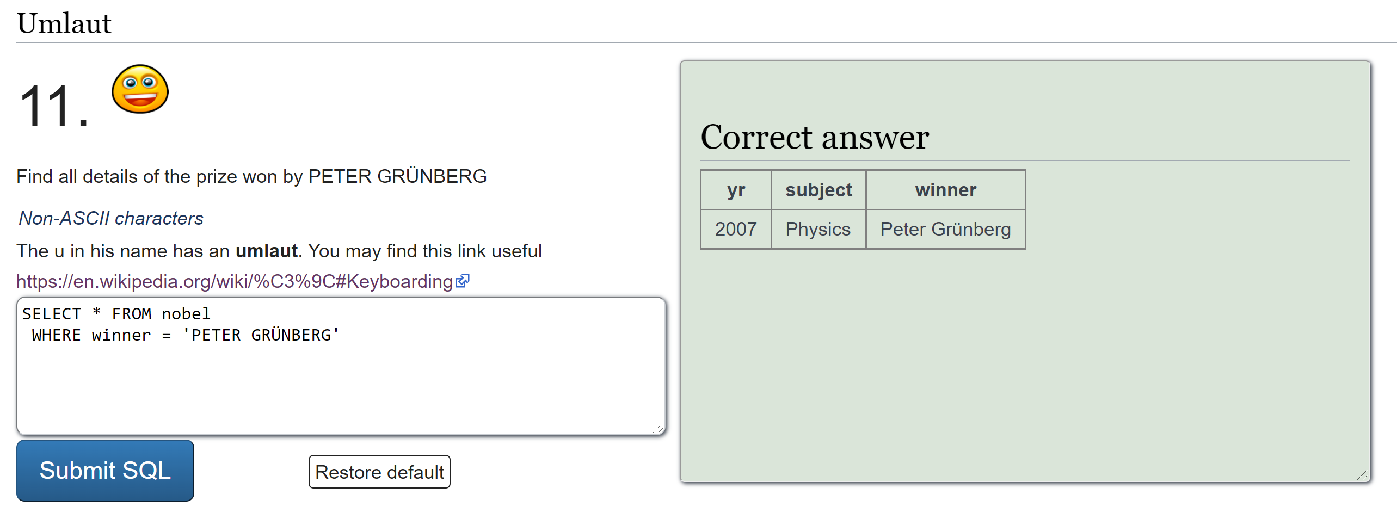

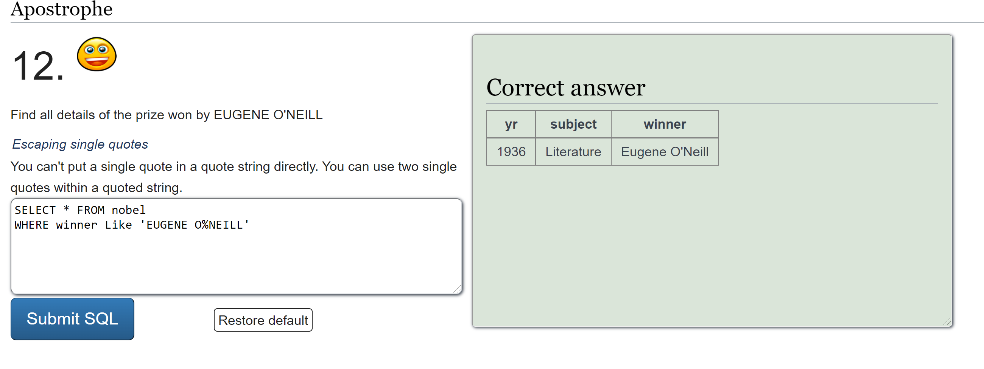

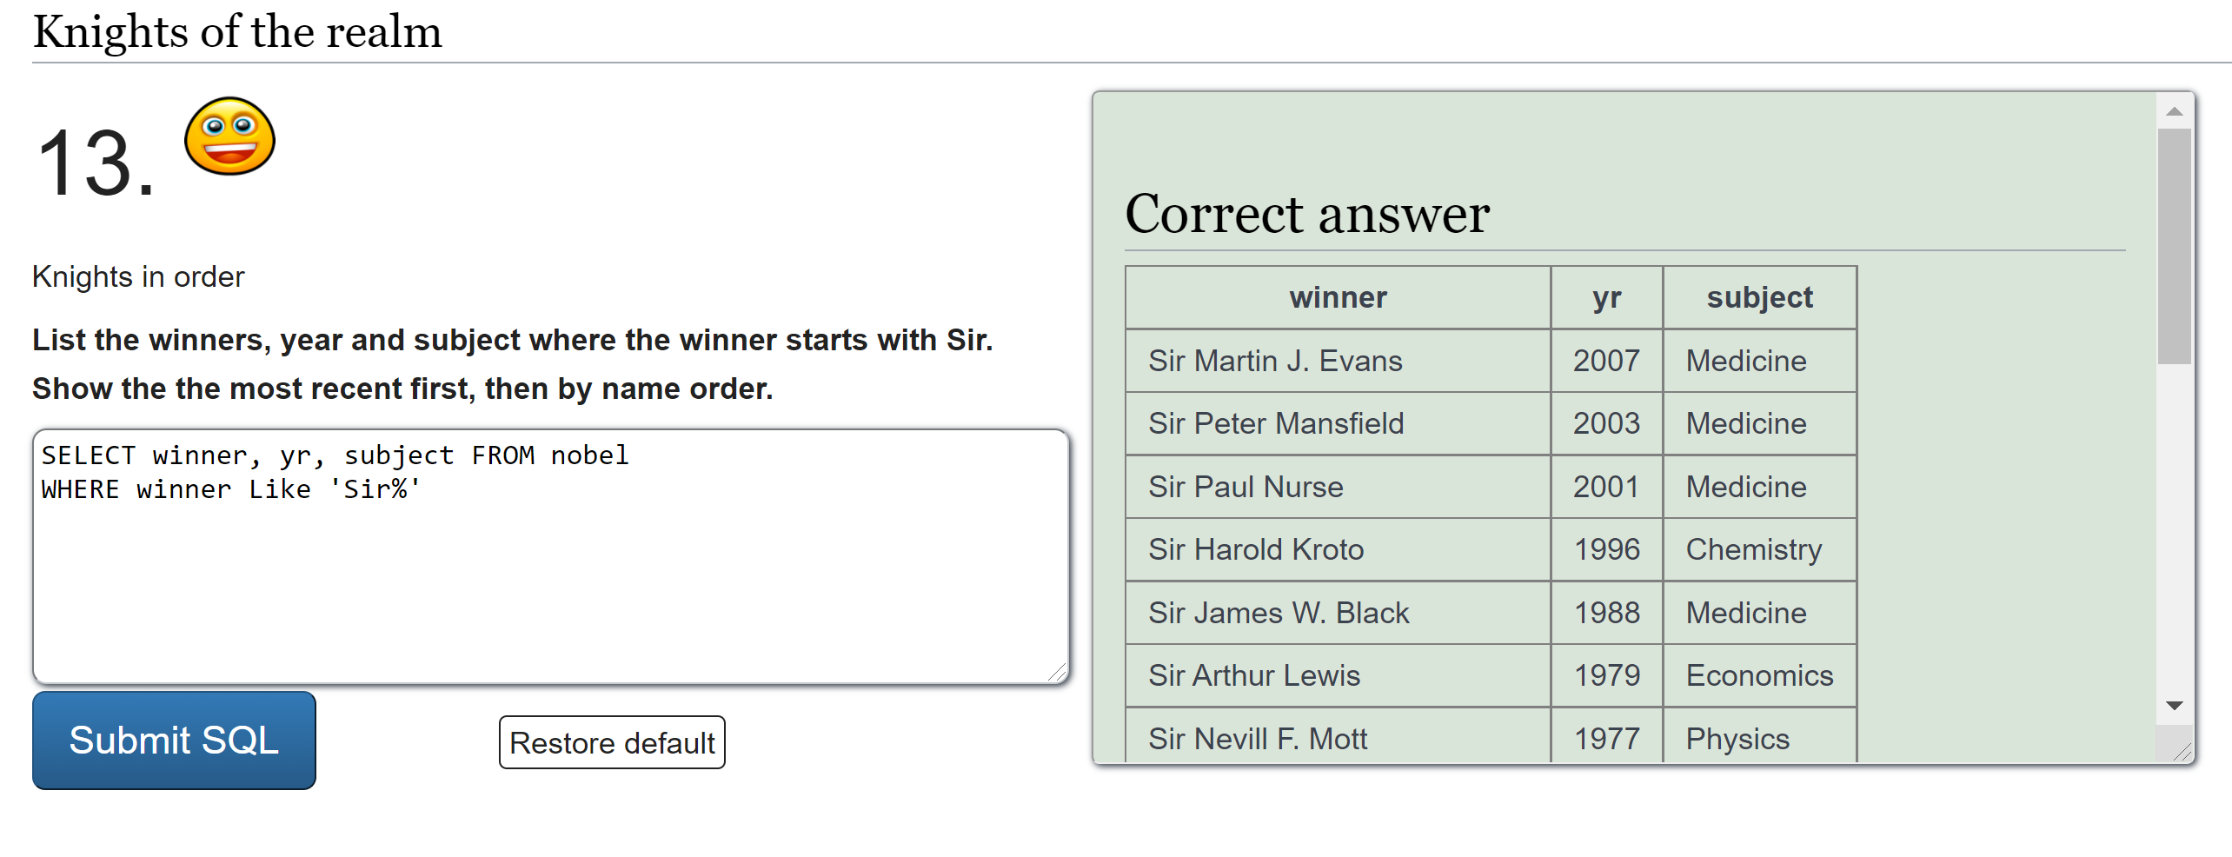

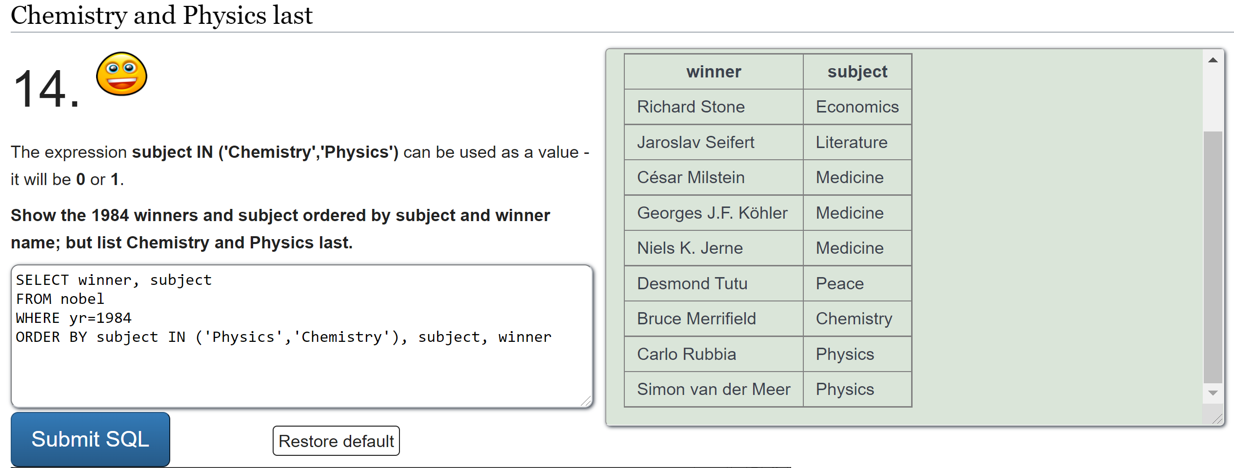

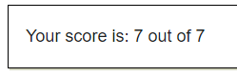

### IN SELECT

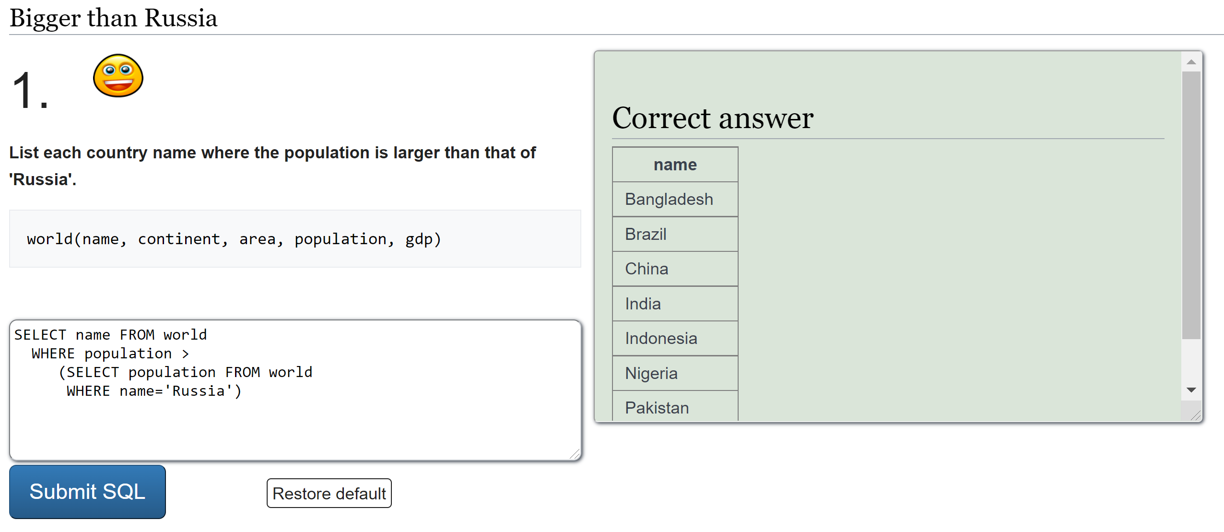

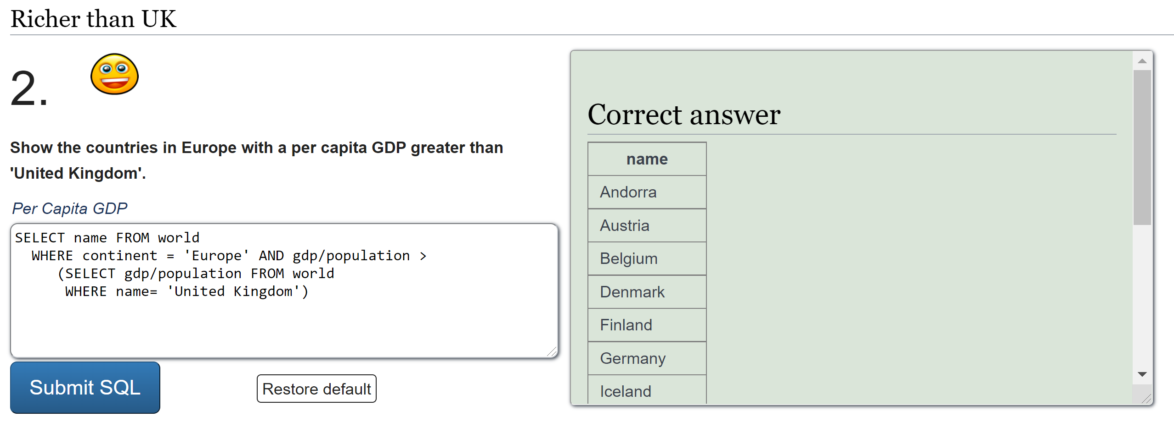

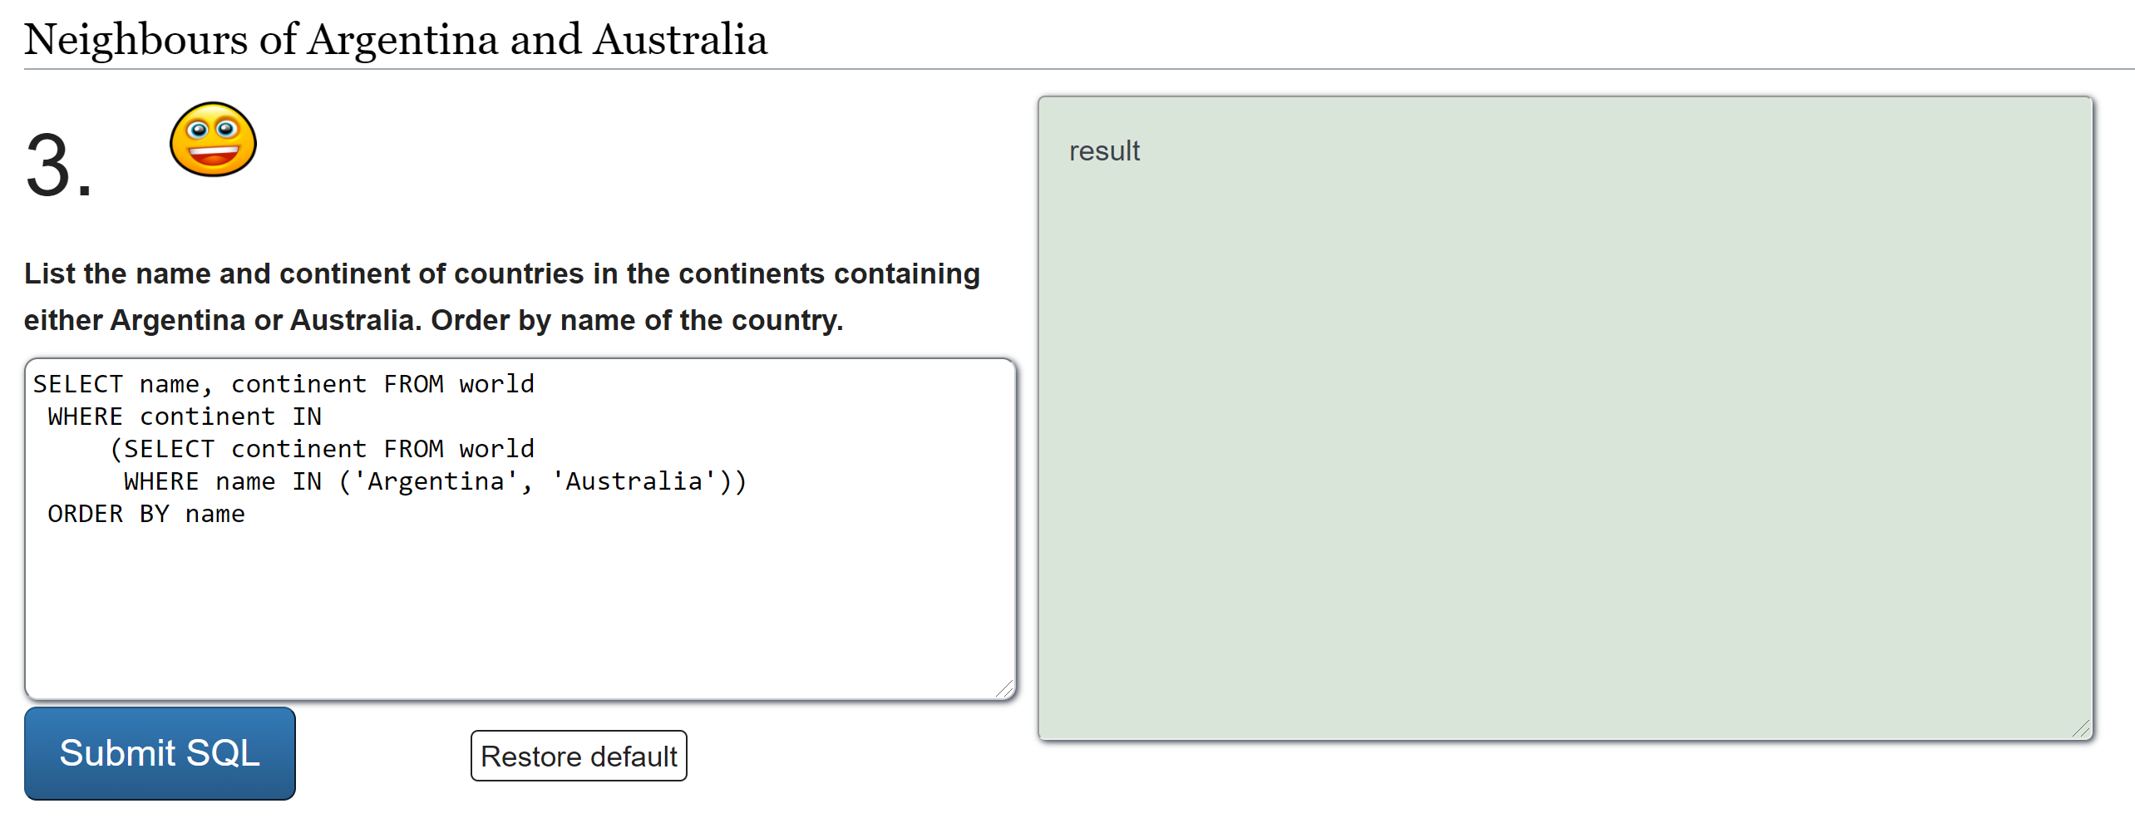

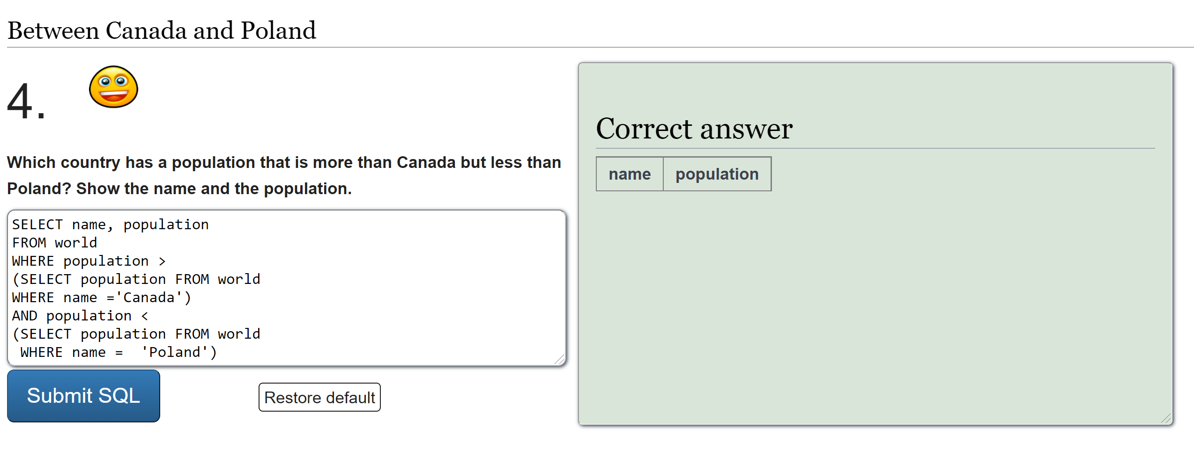

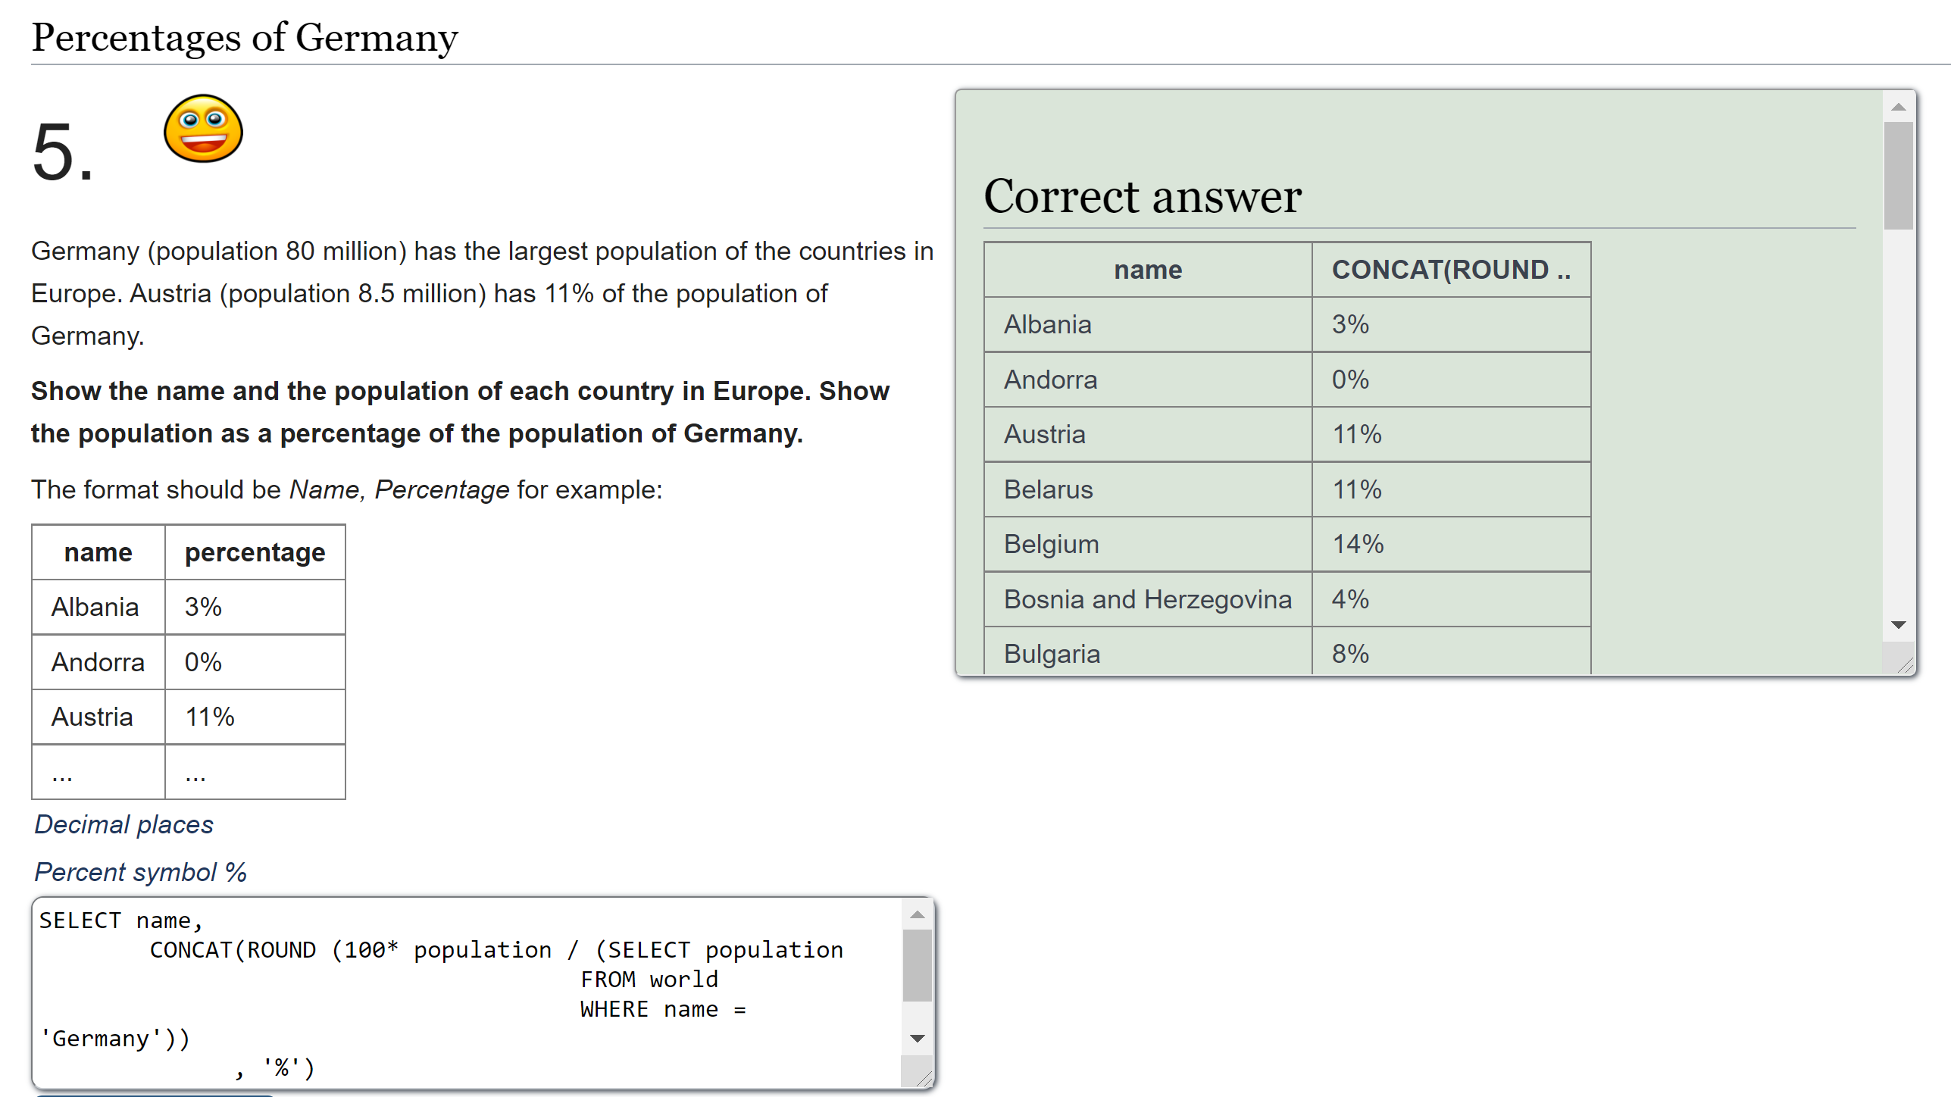

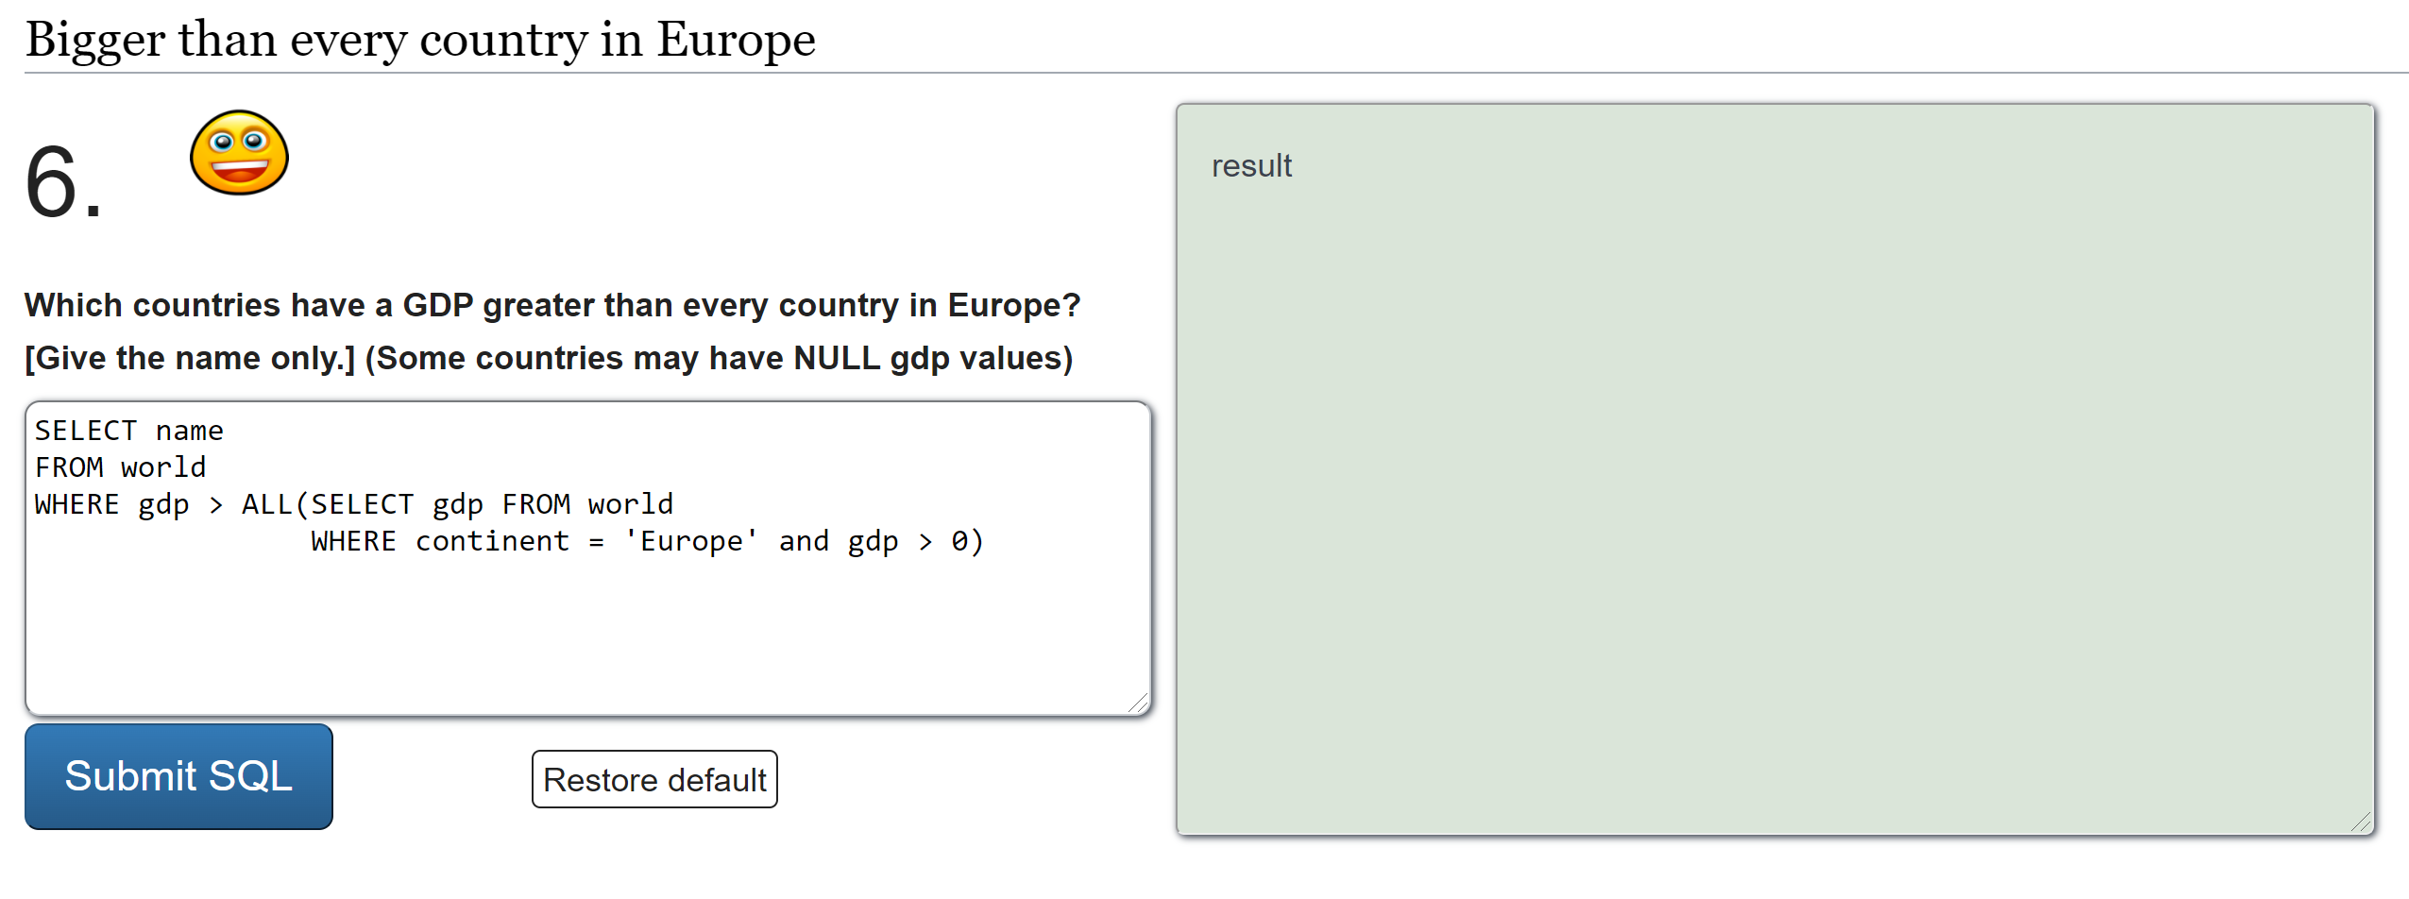

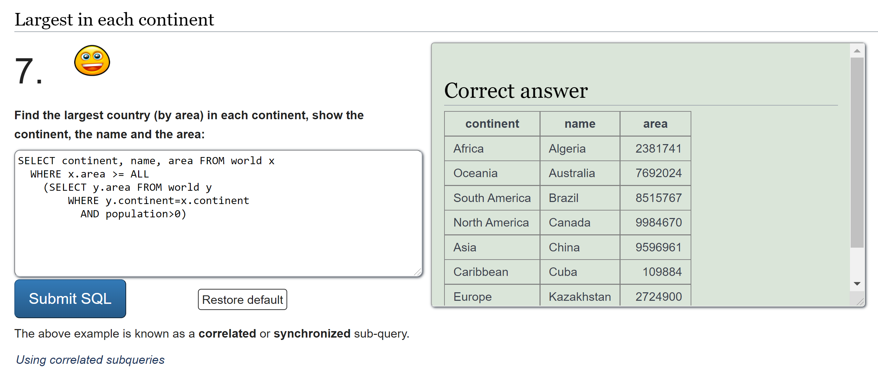

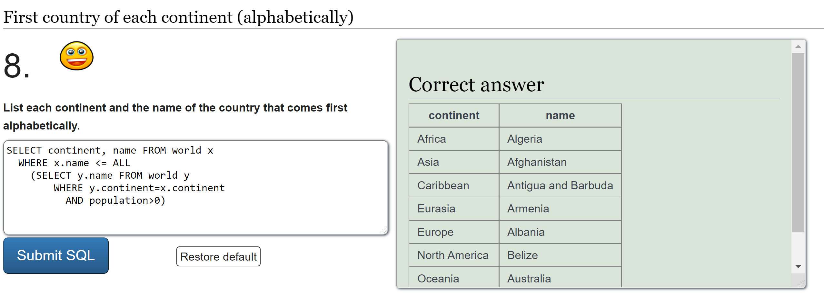

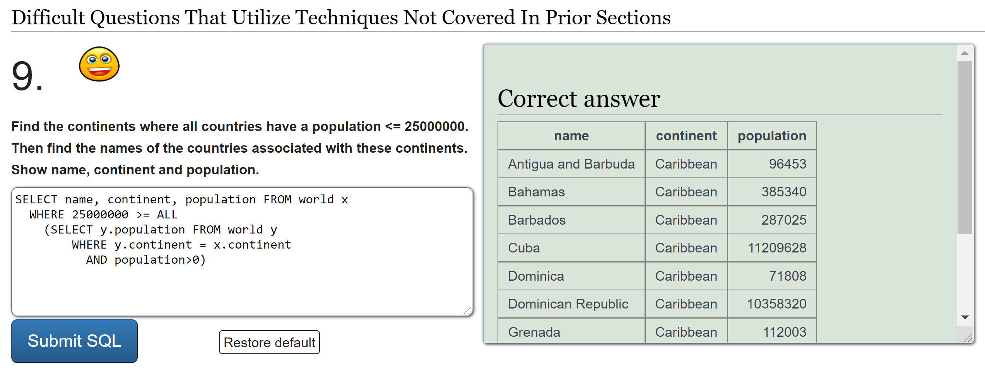



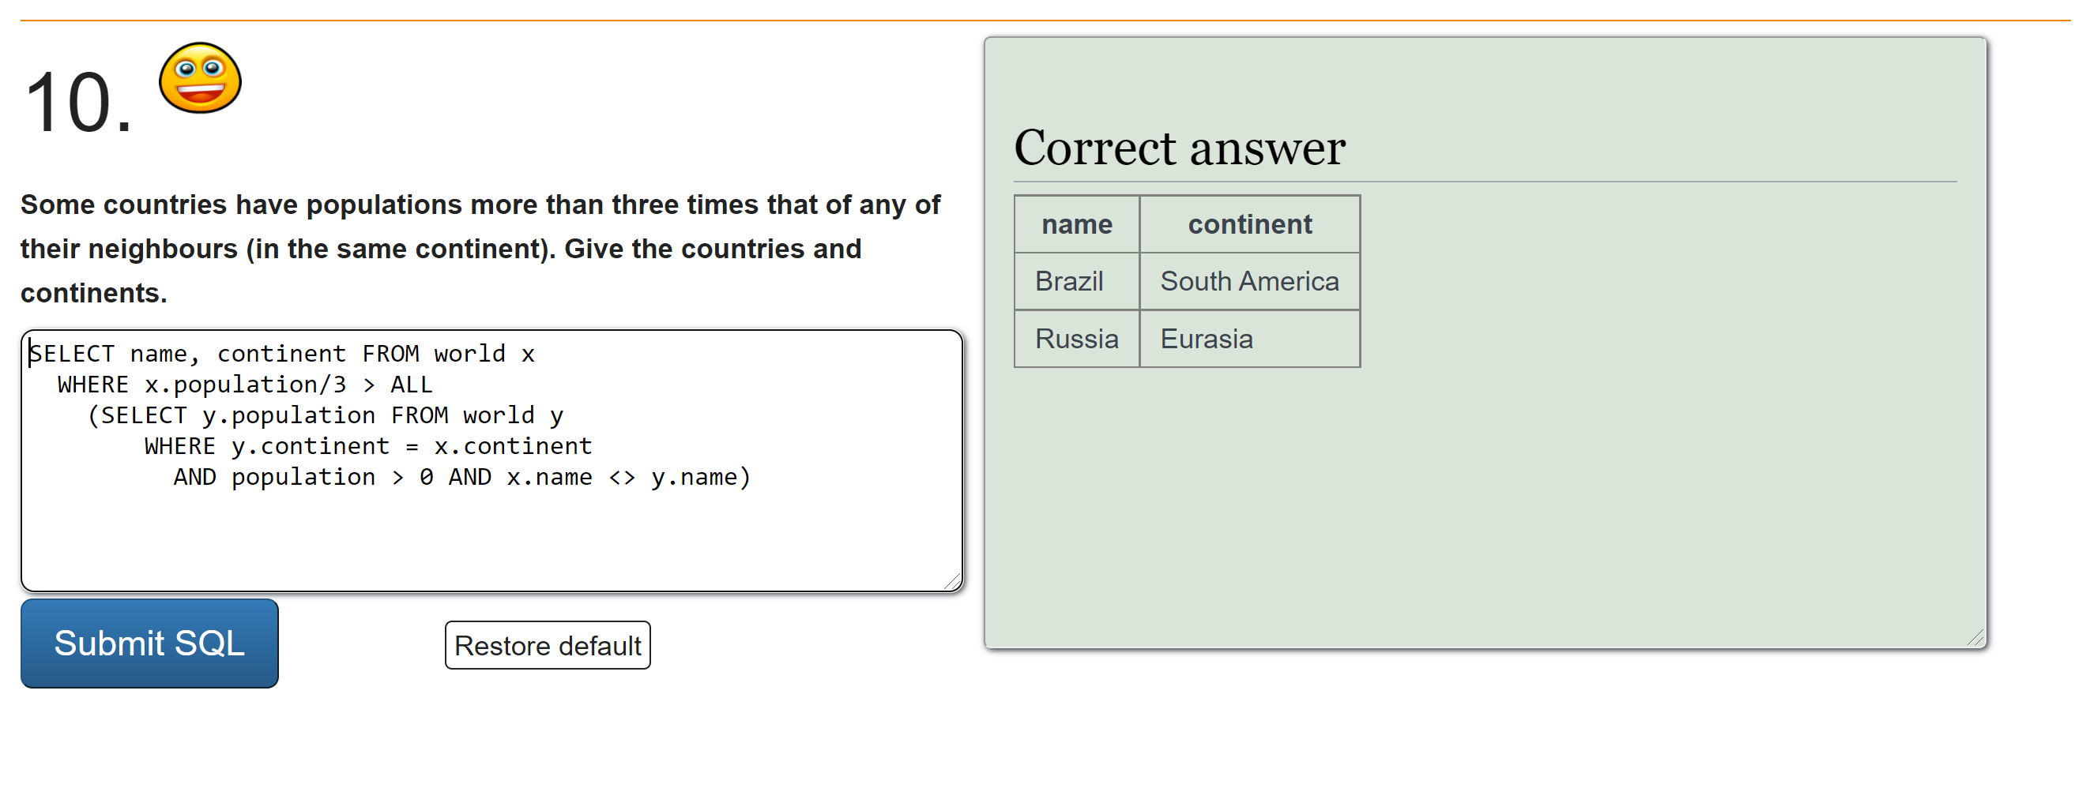



### SUM AND COUNT

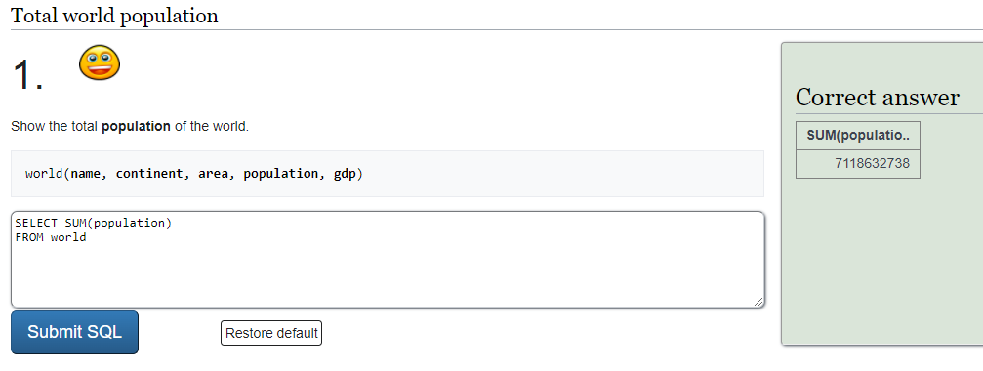

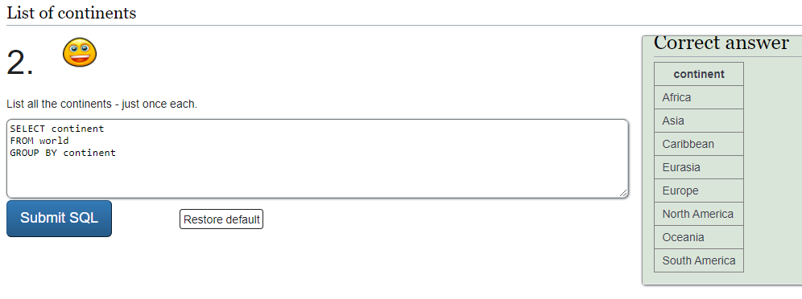

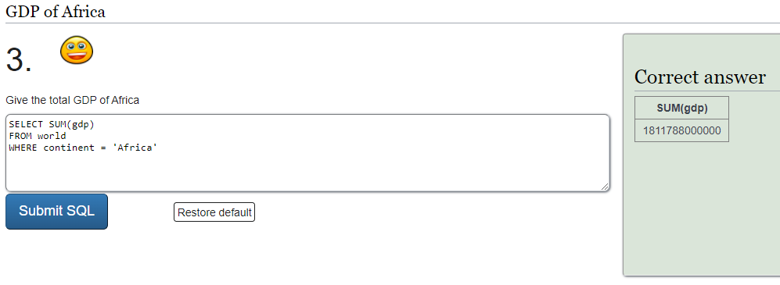

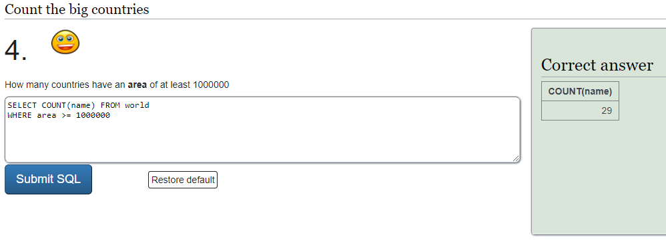

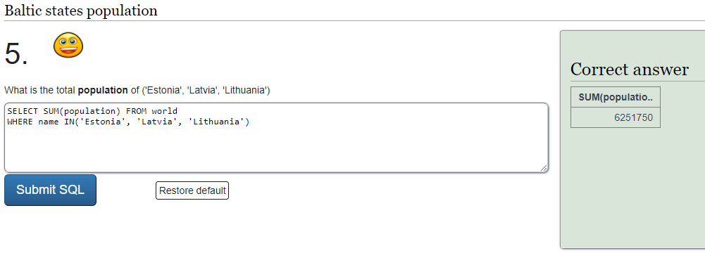

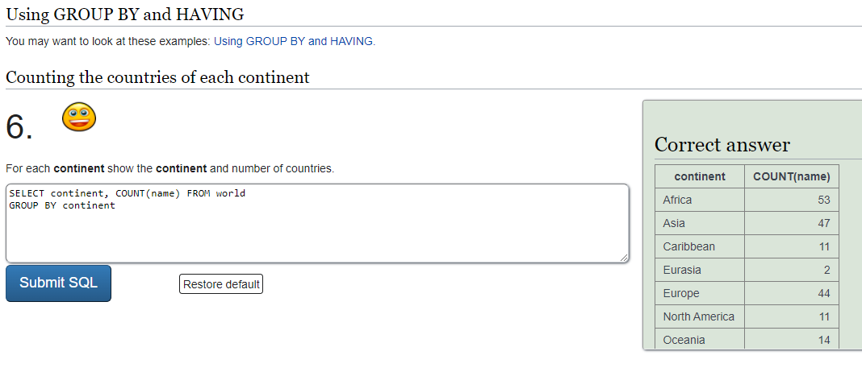

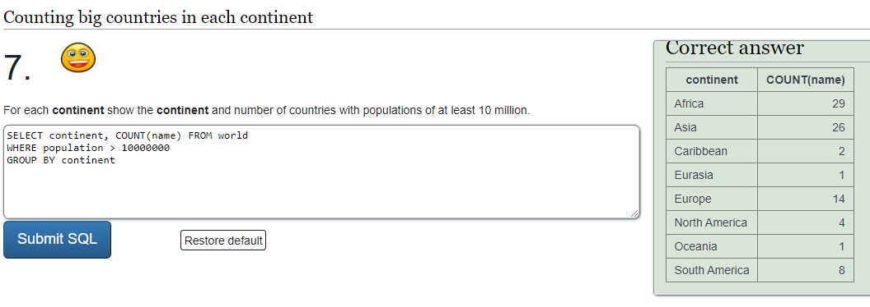

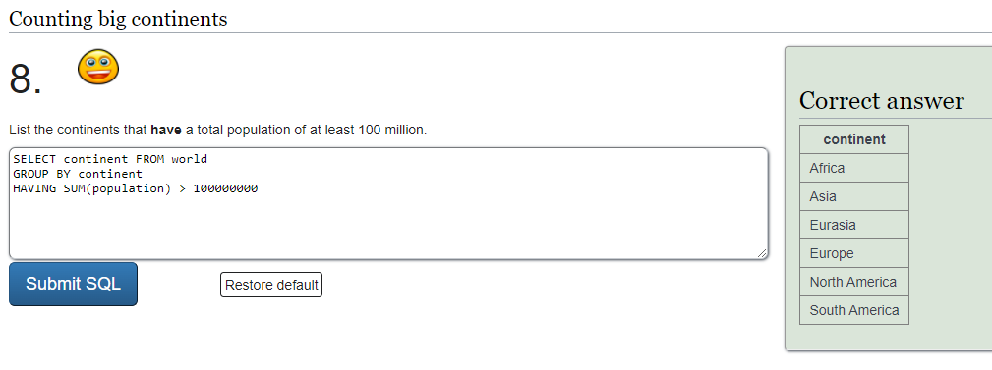

## D.

1. Muestra la población de Alemania.

* Calculo relacional:
* Algebra relacional:

1. Muestra el nombre de los países que tienen una población de al menos 200 millones.

* Calculo relacional:
* Algebra relacional:

1. Muestre los países que son grandes por área o grandes por población. Mostrar nombre, población y área.

* Calculo relacional:
* Algebra relacional:

1. Muestre los países que son grandes por área (más de 3 millones) o grandes por población (más de 250 millones) pero no ambos

* Calculo relacional:
* Algebra relacional:

1. Premios Nobel de 1950.

* Calculo relacional:
* Algebra relacional:

## E.

### CONSULTAS CON OPERADORES:

* NUMERICOS

Secciona las columnas y redonde a un decimal la columna

* LOGICOS**:** Muestre los registros cuyo y

* Tiempo

Muestra las columnas y le da formato a la columna .



* DE COMPARACION

Secciona las columnas donde esta ultima esta en un rango de 10 a 50.

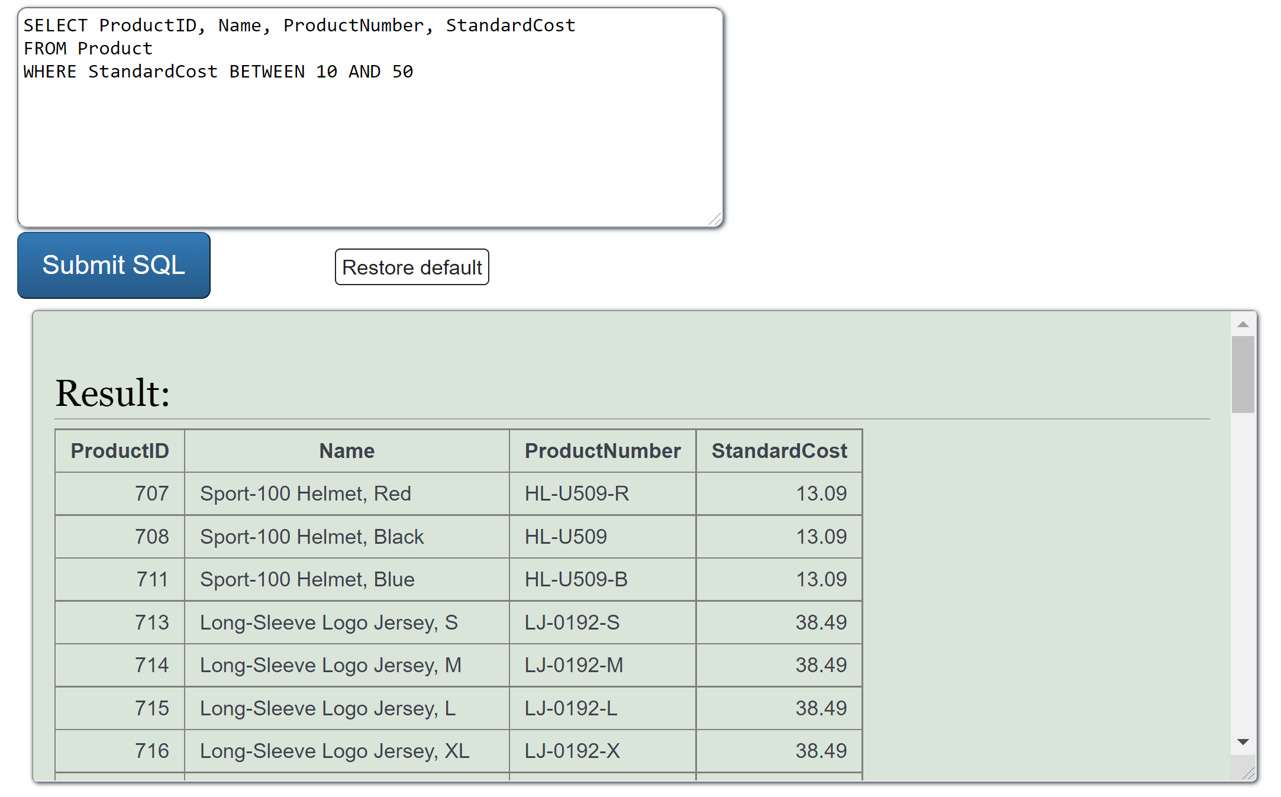

* **Cadenas:**

Todos los productos cuyo nombre sea: “HL Road Frame”

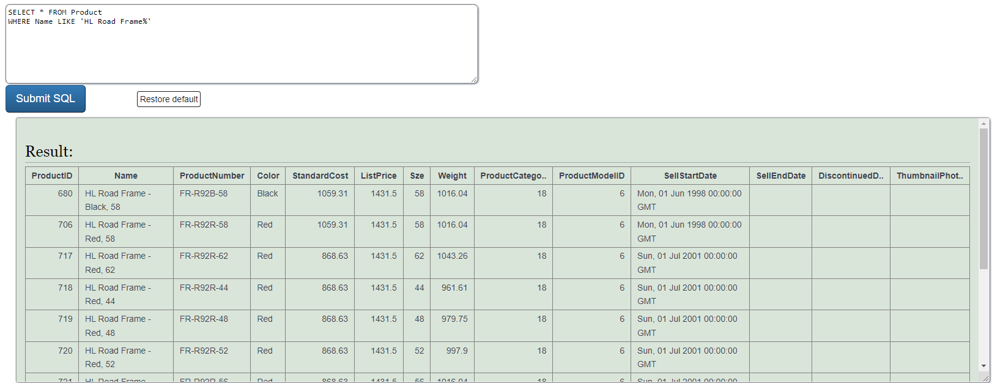

* **Agrupamiento:**

Articulo(s) más caro

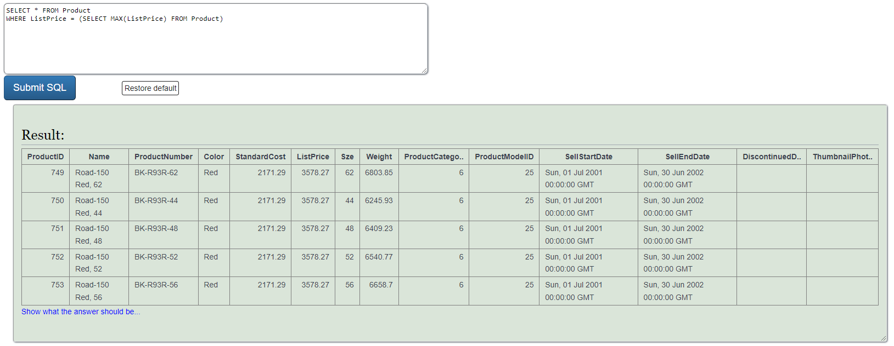

* Condicionales

Descripción de los artículos dependiendo de un presupuesto de 2000

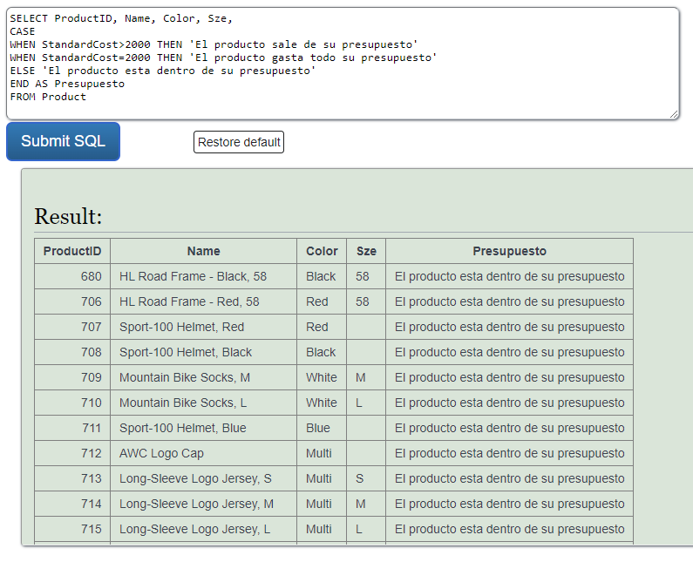

* **Cambio de tipo:**

Mostrar el peso de los productos (solo aquellos que si registran el dato) como un entero

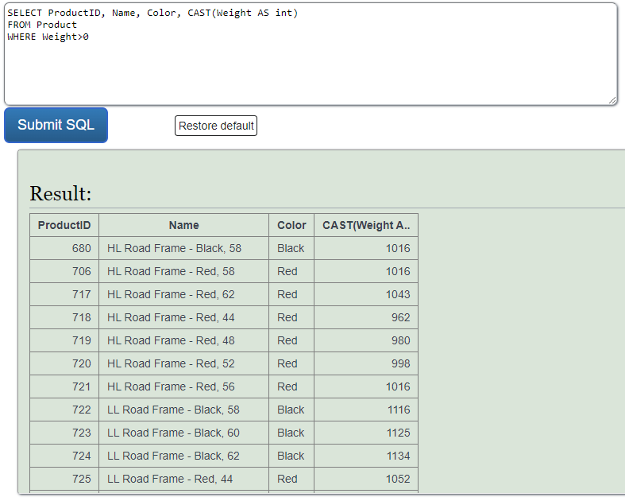

### CONSULTAS ANIDADAS

Muestra las columnas donde este ultimo esta en un rango de 600 a 900.

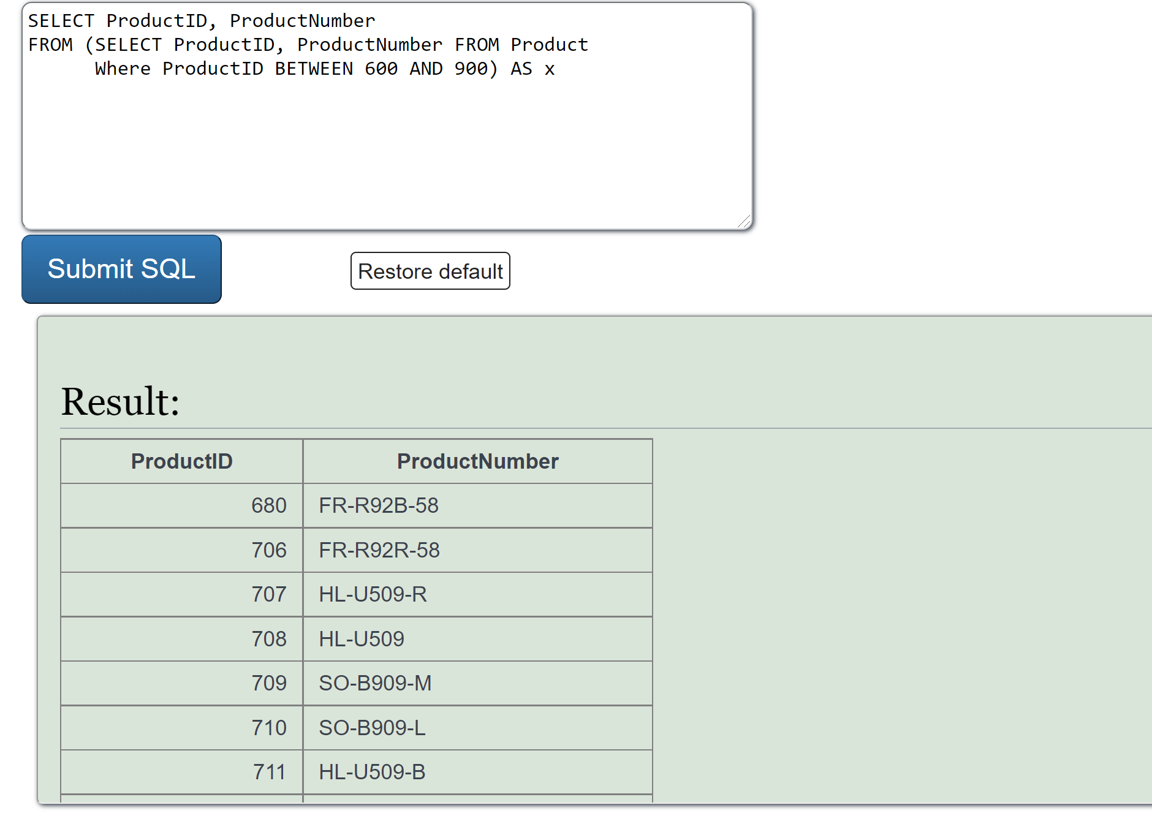

Muestra las columnas ,donde este último es mayor a cualquier producto con color negro.

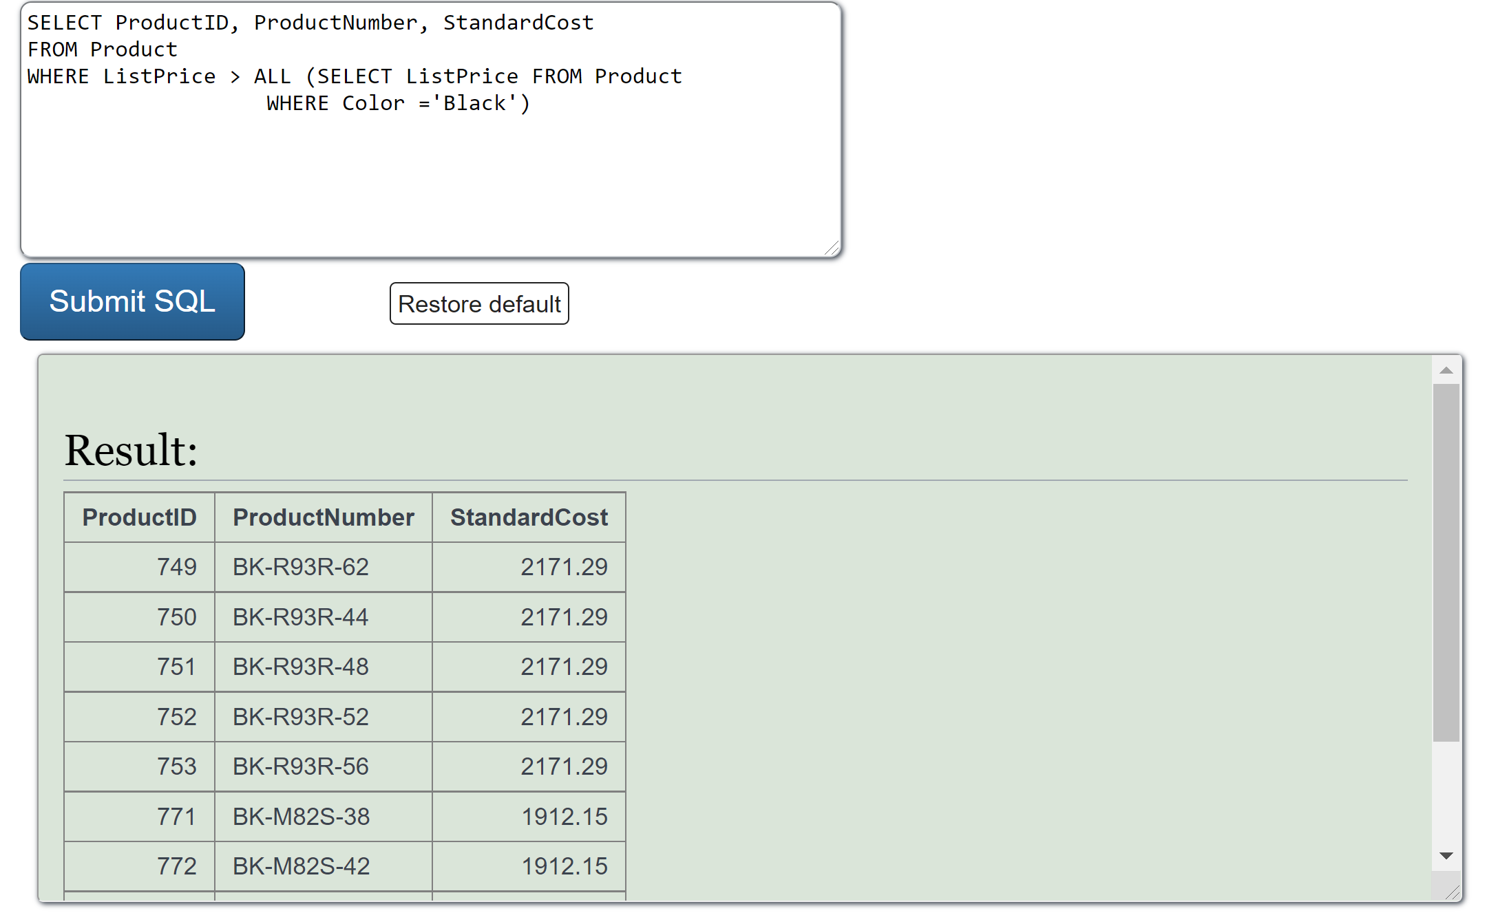

Muestra la rentabilidad del producto identificado con ID=680

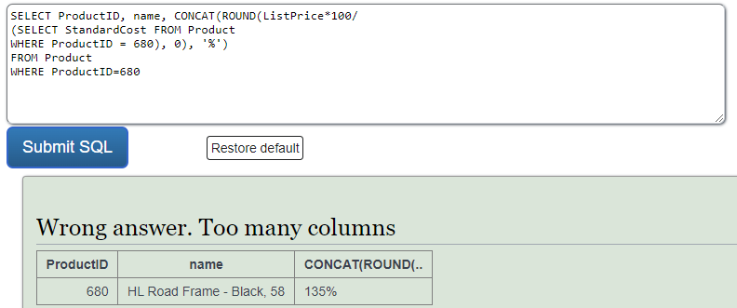

* **:**

Muestra todos los productos del más barato al más caro, en relación a la venta.

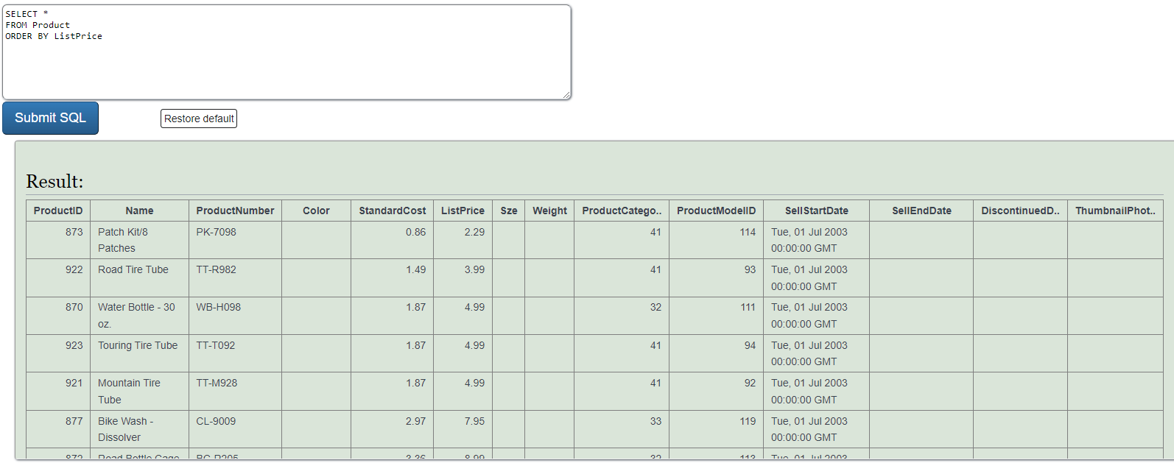

* **Group By … Having:**

Muestra los productos agrupados por el ID del modelo tales que la suma de sus costos sea mayor que 10000

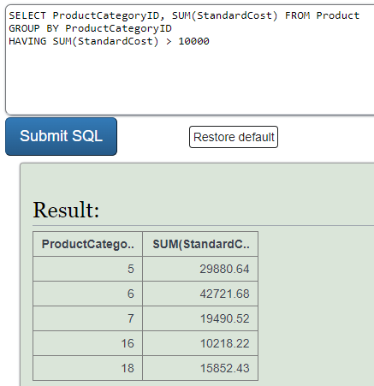

* **DISTINCT**

Muestra valores distintos para la columna

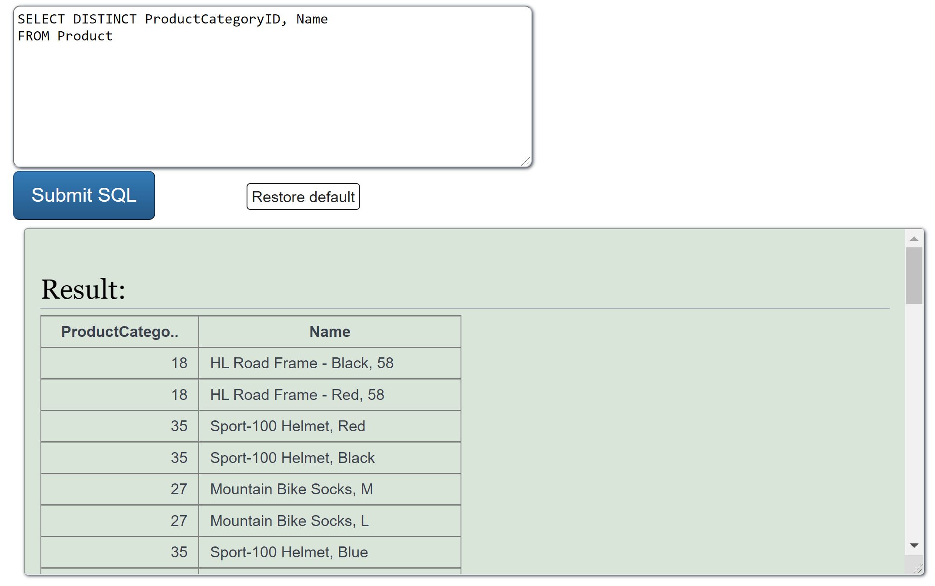

# Bibliografía

* + Datademia. 2022. ¿Qué es SQL? - Datademia. [online] Available at: <https://datademia.es/blog/que-es-sql> [Accessed 1 February 2022].
  + Platzi. 2022. ¿Qué es DDL? Qué significa DML, DCL y TCL + Integridad Referencial. [online] Available at: <https://platzi.com/blog/que-es-ddl-dml-dcl-y-tcl-integridad-referencial/?utm_source=google&utm_medium=cpc&utm_campaign=12915366154&utm_adgroup=&utm_content=&gclid=EAIaIQobChMI__C1hPHe9QI Premios Nobel de 1950.VisGGCh3n1Q66EAAYASAAEgInWvD_BwE&gclsrc=aw.ds> [Accessed 1 February 2022].
  + DATE C.J. “INTRODUCCIÓN A LOS SISTEMAS DE BASES DE DATOS”. PRENTICE HALL. 2001 SÉPTIMA EDICIÓN.
  + Sqlzoo net. 2022. SQLZOO. [online] Available at: <https://sqlzoo.net/wiki/SQL_Tutorial> [Accessed 4 February 2022]